Муниципальное бюджетное дошкольное образовательное учреждение № 211
«Детский сад общеразвивающего вида с приоритетным осуществлением деятельности
по художественно – эстетическому направлению развития детей»

Проект «Кто спрятался в листочке?»

(средняя группа)



Составитель: воспитатель
высшей квалификационной категории
Терещенко А.А.

Кемерово 2016

«Что в детстве приобретёшь, на то в старости обопрёшься».

(русская народная пословица)
Информационная карта проекта
Срок реализации: 15 дней.
Участники проекта: дети, воспитатели, родители.
Ресурсное обеспечение проекта: песок, лупа, коллекция насекомых, книги, энциклопедия, проектор, фильмы и мультфильмы о насекомых.
Тип проекта: познавательно-исследовательский.
Актуальность: Необходимость создания проекта возникла неожиданно, во время прогулки. Дети обнаружили на кустарнике свернутые в трубочку листочки. Сразу возникли вопросы. Почему так свернулся листок? Там кто- то спрятался? Зачем?
Детям всегда было интересно наблюдать за насекомыми во время прогулки. На их вопросы иногда отвечала я, а иногда дети сами давали ответы на вопросы своих товарищей. Было видно, что у детей имеется небольшой запас знаний о разных насекомых.
Задавая наводящие вопросы, я подвела детей к выводу, что в листочке находятся живой организм.
Цель проекта.
Формирование доброго отношения к окружающей среде у детей дошкольного возраста, через научно-познавательное, эмоционально-нравственное, практически-деятельное экологическое воспитание.
Задачи проекта:
1. Воспитывать у детей эмоционально-положительное, бережное, заботливое отношение к миру природы и окружающему миру в целом.
2. Активизировать интеллектуально - познавательную деятельность и творческое самовыражение.
3. Закладывать основы естественно - научного мышления.
4. Развивать эстетическое чувство, творческое самовыражение, умение увидеть и почувствовать красоту природы, восхититься ею, а также желание сохранить её.
5. Расширять знания детей о бабочках.
6. Наладить тесное взаимодействие с родителями воспитанников по экологическому воспитанию.

1. Организационный этап
Предварительная работа.
1. «Что дети знают?»: «Бабочки бывают разного цвета и размера»; «Бабочки летают»; «Бабочки садятся на цветы»; «Питаются нектаром».
2. «Что хотят узнать?»: «Кто прятался в листочке?», «Чем питаются гусеницы?», «Что такое куколка?», «Где бабочка зимует?», «Сколько живет бабочка?».
3. «Как можно узнать?»: «Спросить у взрослых», «Прочитать книгу», «Посмотреть телепередачу», «Поискать в интернете», «Посмотреть DVD фильм».

2. Практический этап
Вид работы:
1. Собрать информацию, иллюстрации о бабочках, презентация (воспитатель, дети, родители).
2. Организованная деятельность (НОД, викторины, чтение художественной и научной литературы, просмотр мультфильмов, художественно-эстетическая деятельность).
3. Самостоятельная деятельность (игровая деятельность, художественно-эстетическая деятельность).
3. Обобщающий этап
Творческая коллективная работа «На лесной опушке» на общую выставку в детском саду.

Реализация проекта
Планирование мероприятий с учетом направления развития детей

НАПРАВЛЕНИЯ / ФОРМЫ РАБОТЫ | ЗАДАЧИ
ПОЗНАНИЕ  Презентация «Как появляется бабочка»  Мультфильм «Кораблик 1956г»  Из серии «Лунтик»  Электронные альбомы: «Бабочки», «Насекомые»  Энциклопедия «Насекомые»  Викторина про насекомых (См. приложение) | Познакомить детей с тем, как появляется бабочка. Активизировать интеллектуально - познавательную деятельность. Расширять знания детей о насекомых, о бабочках.  Беседы:  «Польза насекомых в природе», «Сачок и бабочки»
ЧТЕНИЕ УДОЖЕСТВЕННОЙ ЛИТЕРАТУРЫ  Сказки, стихи, загадки про насекомых. (См. приложение)  Пословицы и поговорки о бережном отношении к природе. (См.приложение) | Развивать речевое общение, расширять, уточнять и обобщать значение слов. Активизировать словарный запас. Развивать память, умение разгадывать загадки.
Музыка. Социализация.  Музыкальные игры:  «Бабочки»  ( Дети слушают произведение, определяют количество частей, показывают с помощью бабочек. Бабочка летает, на окончание части садится на цветок.)  «Бабочки и Ветерок»  (В руках детей бабочки, под мелодичную музыку бабочки летают, при смене темпа музыки – полетел ветерок, бабочки садятся на «личный» цветок) | Учить сближению детей. Воспитывать дружеские, доброжелательные отношения в группе.  Формировать эмоционально – нравственные основы поведения детей  Учить детей различать форму, характер и средства выразительности музыкальных произведений.  Формировать умение менять движения по музыкальному сигналу.
Художественное творчество  -Рисование:  «Божья коровка»  (См. приложение)  - Рисование с помощью копирки.  «Бабочка» (техника отпечаток)  (См. приложение)  - Аппликация:  «Гусеница»  (См. приложение)  - Конструирование:  «Гирлянды для украшения группы»  (См. приложение)  - Лепка: «Кузнечик»  (См. приложение) | - формировать умение экспериментировать и создавать простейшие изображения красками, карандашами, а также с помощью, пластилина, готовых аппликативных форм.  -учить ребёнка проявлять эмоциональное отношение к процессу деятельности и сюжету; создавать яркие образы.  - помогать выбирать и менять по своему желанию цвет материала и способ рисования или создания образа (мазками, пятнами, штрихами, линиями), размер и фон листа бумаги и т.п.  - учить детей изменять характер образа, добавляя части, изменяя их расположение.  - соединять рисование с аппликацией, способствовать переносу приобретённых в одном виде деятельности навыков в другой.  - знакомить детей с обобщёнными операциями конструирования из бумаги (сминание, скручивание, разрывание).
Здоровье  - Дыхательная гимнастика  (См. приложение)  - Гимнастика для глаз  (См. приложение)  - Песочная терапия  (Альбомы: «Бабочки», «Лето на песке») | Профилактика простудных заболеваний.  Помочь избавиться от страхов, застенчивости, развивать мелкую моторику рук; речевую активность, затормозить отрицательные эмоции. Развивать координацию движений; создать радостное настроение; воспитывать доброжелательное отношение в детском коллективе. Снять эмоциональное напряжение.
Физическая культура  - Эстафеты  - Подвижные игры  В поле выросли цветы, (дети медленно встают)  Распустили лепестки. («лепестки» вверх)  Вдруг повеял ветерок! ( покачивают руками влево-вправо)  Закружился лепесток. (дети кружатся на месте)  Ветерок их оторвёт. ( бегают врассыпную)  Пауза  И на землю вновь вернёт. (вернулись к своему цветку)  - Гимнастика после сна | Формирование у воспитанников потребности в двигательной активности и физическом совершенствовании. Развивать координацию движений; создать радостное настроение; воспитывать доброжелательное отношение в детском коллективе.

ЗАКЛЮЧЕНИЕ.
За эти 15 дней мы с ребятами собирали информацию о бабочках. Рассматривали коллекцию насекомых (набор пластмассовых насекомых), читали энциклопедии, стихи, сказки, пословицы и поговорки о бережном отношении к природе, смотрели мультфильмы из серии «Лунтик», «Кораблик». Рисовали и конструировали. Вот, что ребята узнали из собранного материала.
Бабочки обитают почти везде на нашей планете. Они бывают дневные и ночные. Дневные бабочки активны днем и имеют более яркую окраску, чтобы быть незаметными на цветах. Ночные бабочки днем отдыхают, а ночью летают. Им не нужна такая яркая окраска крыльев, как дневным бабочкам. Усиками насекомые чувствуют запахи издалека. Они помогают ночным бабочкам найти цветы в темноты. Рот бабочки – это длинный тонкий хоботок. У бабочки шесть ног. Ноги помогают бабочкам определять вкус пищи.
Крылья бабочек покрыты мелкими чешуйками, каждая чешуйка имеет один цвет, поэтому цветной узор на крыльях строится из разноцветных частей как мозаика. Но эти цветные чешуйки очень-очень хрупкие.
Мы с ребятами узнали, как проходит детство бабочек. Малыши совсем не похожи на своих родителей.
1. Сначала бабочка откладывает яички.
2. Из яичек появляются личинки-гусеницы. Они в большом количестве поедают листву растений.
3. Наевшись, гусеница подрастает и начинает выделять тонкую нить. Этой нитью она обматывает себя, превращаясь в кокон или куколку. Куколка прикрепляется к коре дерева, прячется в листочек и замирает.
Хотя куколка кажется совершенно неподвижной, внутри нее растет насекомое.
4. Наконец, из куколки появляется бабочка.
Теперь они знают, что в листочке спряталась гусеница в куколке, а появилась из него бабочка.



ПРИЛОЖЕНИЕ
СТИХИ О НАСЕКОМЫХ
МУРАВЬИНЫЙ ПОЕЗД
Е. Серова
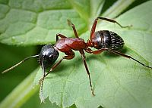
Вы живые позда
Не видали никогда?
Там, где пеший не пройдёт,
Не проедет конный,
Взад-вперёд,
Взад-вперёд
Катятся вагоны -
Маленькие,
Чёрные,
Юркие,
Проворные!
Что вагончики везут?
Не железо, не мазут -
Щепки да соломинки
Для своей хороминки.
Вот отстал один вагон,
М сейчас же с двух сторон
Два вагона-братца
На подмогу мчатся.
Что такое?
В чём зацепка?
Тяжела вагону щепка!
Взяли два вагончика
Щепку за два кончика,
Уцепились крепко -
Покатила щепка!
Эх, вагоны-мураши,
До чего же хороши:
Коль придётся туго,
Выручат друг друга!

ЛЕСНОЙ АЭРОДРОМ
Е. Серова
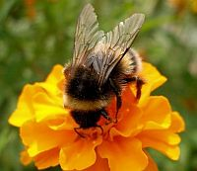
Гудит в разгар работы
Лесной аэродром,
Малютки самолёты
Курсируют кругом.
Наметив трассу точную,
Из Солнечных земель
Летит в страну Цветочную
Мохнатый толстый шмель.
К цветку он направляется,
Горючим заправляется:
Тонкий шланг -
Хоботок -
Забирается в цветок,
Лучшее горючее -
Цветочный сладкий сок!
Самолёт почистил грудь,
Почесал животик
И взлетел...
Добрый путь,
Мирный самолётик!

Бабочка
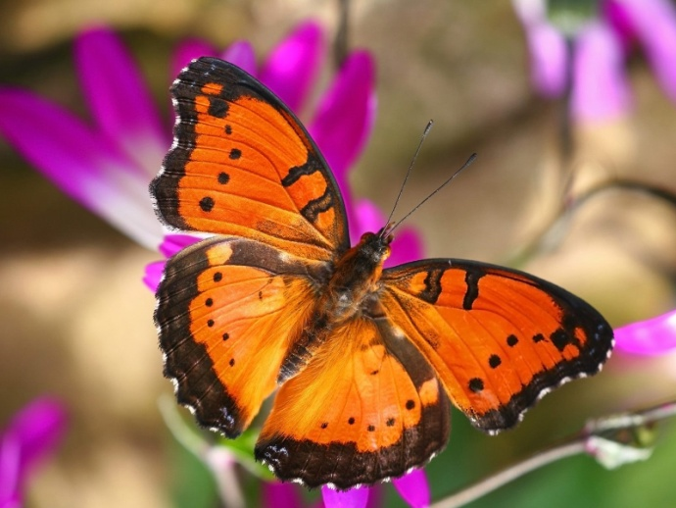
В парке бабочка летала,
По цветам она порхала,
Провела там целый день
И на клумбу села в тень.
Задремала под листочком,
Скоротала там и ночку.
Только утру-то не рада,
Ведь усилилась прохлада.
Захотелось очень ей
Выбрать место потеплей,
Но давно озябли ножки
И дрожат антенны-рожки.
Ждёт с надеждою краса,
Скоро ль высохнет роса.
Перебралась на цветок,
Распрямила хоботок
И, найдя целебный дар,
Попила цветка нектар.
Приоткрыла на показ
Два крыла - "павлиний глаз",
Их на солнышке согрела
И затем легко взлетела.

Жук скарабей
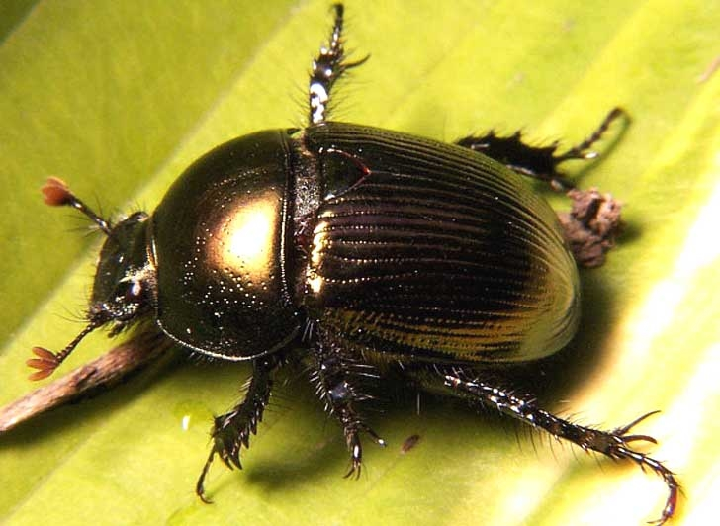
Жук древнейший скарабей -
Работяга наших дней.
Как и много лет назад,
Он степям саванны рад.
Там - зелёное раздолье,
Антилопам там - приволье,
И они едят, гуляют,
А саванну удобряют.
Удобрение скарабей
Припасает для детей.
Он берёт один комочек
И ещё, ещё кусочек,
Лепит вверх и вниз, и вбок,
Получая колобок.
Позже, словно бы снежки,
Катят сильные жуки
Каждый колобочек свой,
Стоя книзу головой.
Начинают свой поход,
В позе задом - наперёд,
И толкают ком ногами
В направлении норки сами,
Зная точно, где - восход,
Где - тропа, где - в домик вход.
Коль преграды попадают,
Их жуки одолевают,
Раскачавшись взад-вперёд,
Или движутся в обход.
Дома углубляют норку,
Выгребая землю в горку,
И кладут личинку рядом
С небольшим подземным складом,
Ставят шарики в проход
И заделывают вход.
Там личинка подрастает,
Постепенно корм съедает
И, окуклившись потом,
Вдруг становятся жуком.
Вскоре он летит вперёд,
Как тяжёлый самолёт,
Ищет антилоп-друзей
С новой пищей для детей.
Знает точно их повадки,
И заходит на посадку,
Чтоб заняться вновь делами:
Норкой, домом и кормами.

ОСА
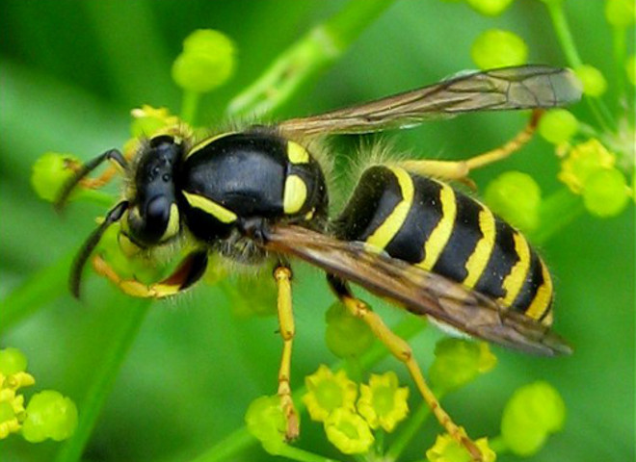
Приглашенные к обеду
Шли букашки к Короеду.
Лабиринт пройдёшь не скоро
В триста тридцать коридоров...
Все пришли!.. А Короед,
Не дождавшись, съел обед
- Муравьишко, муравьишко,
Расскажи где твой домишко?
- Возле пня под старой ёлкой,
Где горой лежат иголки.
Я там год живу уже
на трёхсотом этаже!
Сказал комар:
- Какой кошмар!
Я страдаю - нету сил -
Меня кто-то укусил!

Кузнечик
Поднялся кузнечик рано,
Выполз к солнцу на поляну.
Оттолкнулся он ногой,
Прыгнул раз, потом - другой,
Осмотрелся, глянул прямо,
Поднял голову упрямо,
На травиночку забрался,
Листик съел, жары дождался,
Отдохнул, согнул колени
И пиликает без лени
Возле хижины родной,
Прославляя летний зной.
Нот не знает ни одной,
Инструмент всегда с собой.
"У него большой талант,
Он способный музыкант!" -
Шепчут бабочки и мушки,
Повернув на стрекот ушки.
Их любимец и скрипач
Любит прыгать, как циркач,
И всё чаще слышит он
Похвалы со всех сторон.
Рады громко петь о друге
И кузнечики в округе.
Им не нужен дирижёр,
Слух у всех - как на подбор.
И стрекочут день-деньской
Музыканты вперебой.
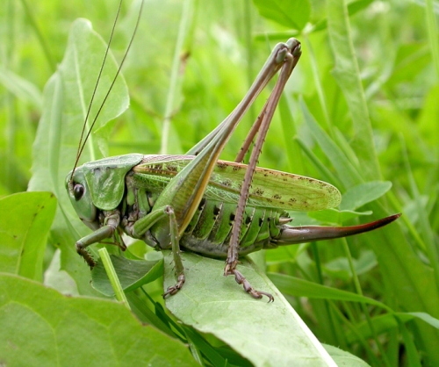
Муравей
Мы различных насекомых,
Даже хорошо знакомых,
Видим только иногда.
Но встречаемся всегда
С муравьями и в лесах,
В огородах и в садах,
В скверах, в роще, средь полей.
Всюду - шустрый муравей.
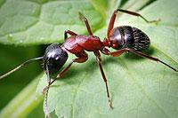
Хоть и мал, зато - силён,
Тяжелей себя ведь он
Может ношу поднимать
Раз примерно в двадцать пять.
Муравьи большой семьёй
Обитают под землёй.
Там настойчивым трудом
Строят необычный дом,
Есть в котором коридоры,
Многочисленные норы,
Залы, спальни, кладовые
И посты сторожевые
Дом лесной - совсем иной.
Словно башня над землёй,
Он стоит среди ветвей.
В нём - десятки этажей.
Возле дома каждый день,
Муравьи летят, как тень,
Многократно и бегом,
Проводя дозор кругом.
Лишь опасность замечают,
Всю родню предупреждают,
Чтобы каждый был готов
Защищаться от врагов.
Успокоившись, снуют,
Пищу, веточки несут
В муравейник по дорожке,
Подогнув к тропинке рожки.
Ну а сытная еда
Им встречается всегда.
Это - куколки, жуки,
Мотыльки и червяки.
Съесть способны даже ос,
Мушек, бабочек, стрекоз.
Иногда находят дар -
Сахар, мёд или нектар,
Но сироп древесных тлей
Ими ценится сильней.
Тли, как дойные коровы,
Муравьёв кормить готовы.
Их жильё - трава, кусточки,
Пища - нежные листочки,
Встанут тесно на листок,
И сосут растений сок.
Муравьи с зарёю рано
Заступают на охрану.
Сладких тлей, невзрачных с виду,
Не дают они в обиду,
Их содержат иногда
Много - целые стада.
Подползают молча к стаду,
Пьют сироп, а если надо,
На себе друзей разносят,
К свежим листикам подносят,
Так, за доблестную службу,
Получают корм и дружбу.

Паук
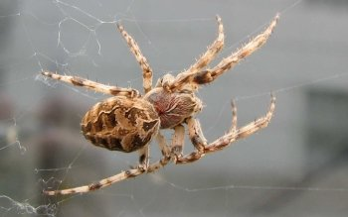
Вот висит ажурный круг,
Рядом прячется паук.
Круг - из лёгкой паутинки,
Перекрестье - в серединке.
Сквозь невидимую сеть
Никому не пролететь.
Ловит в прочную ловушку
Он и бабочку и мушку,
Надоедливую мошку,
Комара и пчёлку-крошку,
Иногда осу-грозу
И большую стрекозу.
Паучок - искусный ткач,
В паутине - как циркач.
Может книзу головой
Он плести орнамент свой.
Он имеет восемь ног,
Молчалив и одинок,
В карауле - терпелив
И совсем не тороплив.
Если муха пролетела
И случайно нить задела,
То почувствует толчок
Из засады паучок,
К мухе бросится стремглав,
Грозно усики подняв.
Паутиной скрутит он
Жертву вмиг со всех сторон,
Съев неспешно в тот же час,
Иль оставит "про запас".

Пчёлы
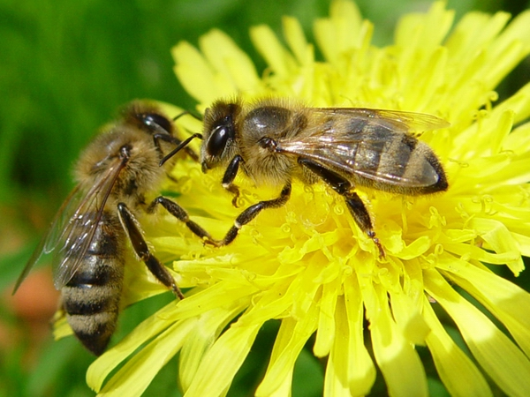
Пчёлы славятся трудом,
Улей - их семейный дом,
А в семье царит порядок,
Потому и мёд так сладок.
День семейный трудовой
Начинается с зарёй.
Лишь проснутся и - в полёт,
На лугах нектар их ждёт.
Из разведки возвратясь,
Пчёлы, в улей не садясь,
Быстрый танец исполняют,
Путь к цветам они ведь знают.
Знаки сёстрам поворотом,
Виражом, полётом, взлётом
Подают они умело.
Повернутся вправо, влево,
Вверх, вперёд или назад,
И взлетают, и жужжат.
Их условные движения
Уточняют направление
И дают семье ответ,
Где цветы, каков их цвет.
И летит уж, словно в бой,
За нектаром целый рой.
В улье - множество забот,
Каждый день их - полон рот.
Не сидят здесь без работы,
Воск готовят, строят соты.
Чтоб хватало кислорода
Для крылатого народа,
Пчёлы в воздухе висят,
Звучно крыльями гудят,
Вентилируя ходы,
Сладких рамочек ряды.
Есть и главная пчела,
И пока она цела,
Улей жив, семья растёт,
Прибывает в сотах мёд.
Мама-пчёлка всех крупней,
А помощники при ней
Исполняют службу верно
И работают примерно.
Подлетают деловито,
Кормят мамушку досыта.
Все в согласии и живут.
Нужен людям пчёлок труд.

Что за дивная краса?  Луг цветами весь покрылся!  Происходят чудеса,  Здесь волшебник потрудился!  Но, волшебник, не причем!  Это бабочки слетелись  Ясным, солнечным деньком,  Отдохнуть на травку сели!  ____________________________ | 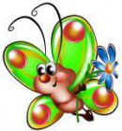

Летом в парке городском,
Всем на удивление,
Старый пень расцвел цветком,
Вызвав восхищение!
Но недолго украшал
Старый пень цветочек,
Вдруг он бабочкою стал,
И исчез, дружочек!
__________________________________________
Бабочка – красавица,
В разноцветном платьице,
По цветам порхает,
Нектарчик собирает.
_____________________________

На цветке сидит цветок.
Разве так бывает?
Подойдёшь к нему поближе –
Он тут же улетает.

ЗАГАДКИ

Шевелились у цветка
Все четыре лепестка.
Я сорвать его хотел -
Он вспорхнул и улетел.
Бабочка

Над цветком порхает, пляшет,
Веерком узорным машет.
Бабочка

Спал цветок и вдруг проснулся –
Больше спать не захотел.
Шевельнулся, встрепенулся,
Взвился вверх и улетел.
Бабочка

Утром ползает,
В полдень недвижимо,
А вечером летает.
Бабочка

Червяком она была,
Только ела да спала.
Потеряла аппетит,
Смотришь - по небу летит.
Бабочка

Какая коровка, скажите, пока
Ещё никому не дала молока?
Божья коровка

Красненькие крылышки, черные горошки.
Кто это гуляет по моей ладошке?
Божья коровка

С листьев тлю она съедает,
Следить за садом помогает.
Вот она взлетела ловко.
Это -
Божья коровка

Надевает эта крошка
Платье красное в горошек.
И летать умеет ловко
Это…
Божья коровка

Ой, что за насекомое,
Пока что незнакомое?!
Вперед ползет, не пятится,
На нём в горошек платьице.
Божья коровка

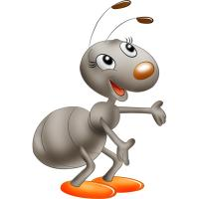
В лесу у пня суетня, беготня:
Народ рабочий целый день хлопочет.
Муравей

Кто они? Откуда! Чьи?
Льются чёрные ручьи:
Дружно маленькие точки
Строят дом себе на кочке.
Муравей

Я работаю в артели
У корней лохматой ели.
По буграм тащу бревно -
Больше плотника оно.
Муравей

На поляне возле ёлок
Дом построен из иголок.
За травой не виден он,
А жильцов в нём миллион.
Муравей

Мужички без топоров
Рубят избу без углов.
Муравей

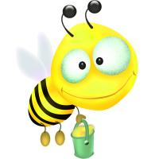
Хоть они и жалят больно,
Их работой мы довольны.
Пчела

Домовитая хозяйка
Полетает над лужайкой,
Похлопочет над цветком -
Он поделится медком.
Пчела

Летит мохнатенькая,
Летит за сладеньким.
Пчела

Чудо-город-городок,
Шумных домиков рядок!
Целый год янтарный мёд
В бочках не кончается!
И всё лето весь народ
На цветах качается.
Пчела

Не мотор, а шумит,
Не пилот, а летит,
Не гадюка, а жалит.
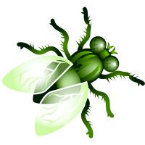
Пчела

Осенью в щель заберётся,
А весной проснётся.
Муха

Не птица, а летает,
С хоботом, а не слон,
Никто не приручает,
А на нас сама садится.
Муха

Кто над нами вверх ногами
Ходит - не страшится,
Упасть не боится,
целый день летает,
Всем надоедает?
Муха

Ходит ходок через потолок,
Всем надоедает, здоровью угрожает.
А как осень придёт,
Ещё и кусаться начнёт.
Муха

Целый день летает, всем надоедает,
Ночь настанет, тогда перестанет.
Муха

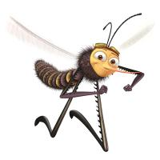
Не зверь, не птица —
Нос, как спица.
Летит — пищит,
Сядет — молчит.
Кто его убьёт,
Тот кровь свою прольёт.
Комар

Летит, пищит,
Ножки длинные тащит,
Случай не упустит:
Сядет и укусит.
Комар

Из-за тебя бью себя,
Из-за себя бью тебя -
Прольётся кровь моя.
Комар

Самого не видно,
А песню слышно.
Комар

Летела птица,
Не крылата,
Не перната,
Носик долгий,
Голос тонкий.
Кто её убьет,
Человечью кровь прольёт.
Комар

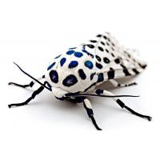
Жу-жу, жу-жу,
Я на ветке сижу,
Букву Ж всегда твержу.
Зная твёрдо букву эту,
Я жужжу весной и летом.
Жук

Не жужжу, когда лежу,
Не жужжу, когда хожу.
Если в воздухе кружусь,
Тут уж вдоволь нажужжусь.
Жук

Чёрен, да не ворон,
Рогат, да не бык,
Шесть ног, да все без копыт.
Жук

Два рога — не бык,
Шесть ног без копыт.
Летит — так воет,
Сядет — землю роет.
Жук

Тёплым днем, весною, в мае
Каждый про меня узнает.
Я не муха, не паук.
Я жужжу! Я майский …
Жук

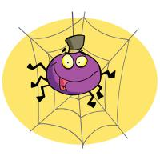
Одежды не шью, а ткать - тку.
Паук

На стене в углу мохнач,
Он охотник, он и ткач.
Паук

Долгорукий старичок
В уголке сплёл гамачок,
Приглашает: «Мошки!
Отдохните, крошки!»
Паук

Ползла букашка
По большой ромашке.
Но вспорхнула второпях
И запуталась в сетях.
Угадайте, дети:
Кто расставил сети?
Паук

В тёмном уголке живёт,
Шёлковую нить плетёт,
Он тайком сюда забрался,
Строить новый дом собрался.
Паук


Я думал: ног не унесу,
Есть и у храбрости границы!
Сегодня встретилась в лесу
Мне помесь гуся и синицы.
Гусеница

Волосата, зелена,
В листьях прячется она.
Хоть и много ножек,
Бегать все равно не может.
Гусеница

Хоть имеет много ножек,
Все равно бежать не может.
Вдоль по листику ползет,
Бедный листик весь сгрызет.
Гусеница

Может в яблоко залезть,
А потом его же съесть:
Все, что вкусно, выедает
И обратно выползает.
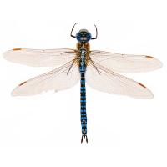
Гусеница
Голубой аэропланчик
Сел на белый одуванчик.
Стрекоза

Над прудом гибкая лоза,
На ней повисла …
Стрекоза

В воде родится,
А воды боится.
Стрекоза

Яркий мини вертолет
Отправляется в полёт.
Но зачем ему глаза?
Да он просто …
Стрекоза

Самолётик лёгкий быстрый
Над цветком летит душистым.
Крылья, хвостик и глаза.
Это чудо …
Стрекоза
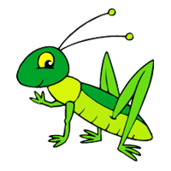
Прыгает пружинка -
Зелёная спинка -
С травы на былинку,
С ветки на тропинку.
Кузнечик

Чемпион по прыжкам
Скачет, скачет по лужкам.
Кузнечик

Во фраке зелёном маэстро
Взлетает над лугом в цвету.
Он — гордость местного оркестра
И лучший прыгун в высоту.
Кузнечик

На лугу живёт скрипач,
Носит фрак и ходит вскачь.
Кузнечик

Он зеленый, попрыгучий,
Совершенно неколючий,
На лугу весь день стрекочет,
Удивить нас песней хочет.
Кузнечик

Бархатный весь, а жало есть.
Шмель

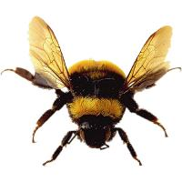
Звучит труба басисто.
Не трогайте солиста!
Пускай садится на цветок
И пьёт в антракте сладкий сок.
Шмель

Летит мохнатенький,
Летит за сладеньким.
Шмель

На цветок, жужжа, садится,
Чтоб нектаром насладиться,
Он мохнатенький, как ель,
На пчелу похожий ...
Шмель

Его фигура подвела –
Гораздо толще, чем пчела.
Полоски - словно у осы,
На брюшке - капельки росы.
Смотри, он плюхнулся на хмель -
Большой, мохнатый, толстый …
Шмель
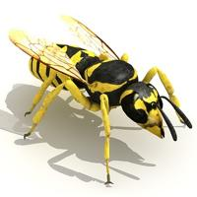
Модница крылатая,
Платье полосатое.
Ростом хоть и кроха,
Укусит - будет плохо.
Оса

Встреча с ней - одна беда,
Нос - как острая игла,
В щель забьется, вроде спит,
Только тронешь - зажужжит.

Не моторы, а шумят,
Не пилоты, а летят,
Не змеи, а жалят.
Оса

Те, с кем рядом я жужжала,
Помнят – у меня есть жало
И на брюшке полоса,
Потому, что я…
Оса
Не солнце, не огонь, а светит.
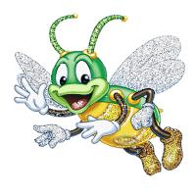
Светлячок

Вдруг зажегся на травинке
Настоящий огонёк.
Это с лампочкой на спинке
Сел на травку …
Светлячок

В темноте, как лампочки,
огоньки сверкают.
Что за насекомые?
Как их называют?
Светлячок

То погаснет, то зажжется
Ночью в роще огонек.
Угадай, как он зовется?
Золотистый …
Светлячок
Кто за печкою поёт,
Спать мне ночью не даёт?
Сверчок


Целый день он спать не прочь.
Но едва наступит ночь,
Запоет его смычок.
Музыканта звать …
Сверчок

Погасили в доме свет –
Все равно покоя нет.
Ру-чу-чу да ру-чу-чок.
Кто же это? …
Сверчок

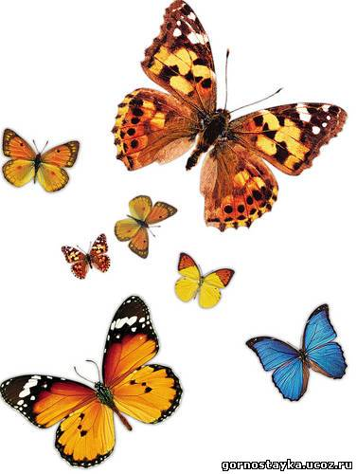

Сказки:
Благодарные животные (Латышские народные сказки)
Голубь и муравей (Кабардинские народные сказки)
Как вороне не удалось кузнечика склевать (Лаосские народные сказки)
Комар (Таджикские народные сказки)
Комары, медведи и бизоны (Американские народные сказки)
Лиса, черепаха и муравей (Таджикские народные сказки)
Мышь, муравей и блоха (Осетинские народные сказки)
Мышь, сверчок и кот (Албанские народные сказки)
На шапке пчела (Македонские народные сказки)
Навозный жук и пчела (Ассирийские народные сказки)
Почему у муравьёв кривые ноги (Словенские народные сказки)
Почему у слепня два глаза (Индонезийские народные сказки)
Пчелы Тляшоко (Кабардинские народные сказки)

ПОСЛОВИЦЫ И ПОГОВОРКИ

Аист на крыше – мир на земле.
Одно дерево срубил – посади сорок.
Взгляни на цветок и, он согреет твоё сердце.
Большое дерево и от солнца и от ливня укроет.
Не плюй в колодец – пригодится водицы напиться.
Возле леса жить - голоду не видеть.
Кто землю лелеет – того земля жалеет.
Без хозяина земля круглая сирота.
Лес да вода поле красит.
Накормишь землю – она накормит тебя.
Всякому лесу на земле есть место.
Где много пташек, там нет букашек.
Над лесом дождь дважды идёт.
Сажай лес в поле – будет хлеба боле.
Сломать дерево - секунда, вырастить – года.
Лес и вода – краса природы.
Растение – берегам спасение.
Растение – земли украшение.
Дыхательная гимнастика
«Комарик»
Встать прямо, выполнить полный вдох, на выдохе тихо, с повышением голоса, длительно произнести «з-з-з-З-З-З».
Прилетает по ночам, не дает уснуть он нам:
Зло звенит, над ухом вьется, только в руки не дается.
«Жук»
Стоя, спокойно вдохнуть, на выдохе произносить «ж-ж-ж».
Я — жук, я — жук, я здесь живу. (Плавно размахивать руками.)
Я все жужжу, жужжу, жужжу: (Ритмично переступать ногами)
«Пчёлка»
Покажите ребенку, как нужно сидеть: прямо, скрестив руки на груди и опустив голову.
Пчёлка сказала: «Жу-жу-жу» (сжимаем грудную клетку и на выдохе произносим: ж-ж-ж, затем на вдохе разводим руки в стороны, расправляем плечи и произносим…)
Полечу и пожужжу, детям мёда принесу (встаёт и, разведя руки в стороны, делает круг по комнате, возвращается на место).

Следите, чтоб вдох был через нос, и дыхание было глубокое.

Артикуляционная гимнастика
«Хоботок». Сомкнутые губы вытянуть вперед.
«Шмель». Рот открыть. Язык в виде чашечки поднять вверх, боковые края прижать к коренным зубам. Передний край должен быть свободен. Посередине языка пустить воздушную струю, подключить голос, произнося с силой: «дзззз», «джжж».
«Комарик кусает». Узкий язык максимально выдвигать вперёд и убирать вглубь рта.
«Бабочка летает вокруг цветка». Приоткрыть рот и облизать губы языком по кругу по часовой и против часовой стрелки.
«Кузнечик». Широко открыть рот, улыбнуться. Кончиком узкого языка попеременно касаться основания (бугорков) то верхних, то нижних зубов.
«Пчела». Улыбнуться, открыть широко рот, поднять язык вверх к бугоркам (альвеолам). Пытаться произнести «джжж», но не отрывисто, а протяжно, в течение 10-15 секунд.



Веселые упражнения для пассивной артикуляционной гимнастики
Храбрый комар
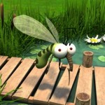
Жил-был комар. Он каждое утро делал зарядку.
И чистил свой хоботок вот так. (Сжимать двумя пальцами губы в "хоботок")
А потом он весело улыбался всем насекомым, которые жили рядом. (Губы фиксируются в улыбку двумя пальцами)
Но однажды поселилась рядом лягушка, она широко открывала рот и глотала насекомых. (Открывать широко рот)
Комар решил защитить друзей. Он сделал страшную мордочку, чтобы напугать лягушку. (Верхняя губа двумя пальцами поднимается так, что обнажается верхняя десна, положение фиксируется)
Когда лягушка увидела комара, она так удивилась, что открыла рот. (Нижняя губа опускается так, что обнажаются десны, положение фиксируется двумя пальцами)
Тогда комар выпустил жало и полетел на лягушку. (Взять язык двумя пальцами и осторожно двигать вперед-назад)
Лягушка испугалась и тут же ускакала. (Быстро открывать и закрывать рот)
Насекомые стали махать крыльями и праздновать победу. (Взять язык двумя пальцами и качать вверх-вниз)


Прекрасная Обжорка

Гусеничка Обжорка все время хотела кушать. Она лопала всё, что попадало в ее поле зрения: и листочки, и цветочки, и веточки, и плоды. А наевшись, сладко засыпала. И так было каждый день. И вот однажды она проснулась и замерла от страха, к ней тянул свой хобот слон. (Сжать двумя пальцами губы в "хоботок")
Но наша гусеница не растерялась и улыбнулась слону в ответ.
(«Улыбочка» - губы удерживаются в улыбке. Зубы не видны)
И слон решил удалиться подальше, чтобы не нарушать покой очаровательной дамы с такой прекрасной улыбкой.
- Ах! Какой вежливый слон!
Посмотрю на себя в зеркальце, - сказала гусеничка. - Ой, какой у меня бледный вид!
И гусеничка решила позаниматься, чтобы у нее стал вид более здоровый, когда вернется слон.
(Рот открыть, широкий расслабленный язык положить на нижнюю губу. Потом узкий напряженный язык выдвинуть вперед)
Она очень сильно проголодалась и тут же принялась за еду. Она ела, ела и ела... Но вскоре она опять взглянула в зеркало и принялась чистить зубки, ожидая слона.
(«Почистим зубки» - рот закрыть, круговыми движениями языка провести между губами и зубами; «Посчитаем нижние зубки» - улыбнуться, приоткрыть рот. Кончиком языка упереться по очереди в каждый нижний зуб. Челюсть не двигается)
Затем Обжорка немножко посердилась,
(«Киска сердится» - рот открыть. Кончик языка упереть в нижние резцы, спинку языка поднять вверх)
свернулась катушечкой и сладко уснула.
(«Катушка» - рот открыть. Кончик языка упереть в нижние резцы, боковые края при жать к верхним коренным зубам. Широкий язык «выкатить» вперед и убрать в глубь рта)
Настало время для Обжорки превратиться в куколку. И веточка, на которой сидела куколка, нежно ее убаюкивала и раскачивала вверх-вниз, как на качелях.
(«Качели» - Рот открыть. Напряженным языком тянуться к носу и к подбородку, либо к верхним и нижним резцам)
В один прекрасный миг вылетела из куколки прекраснейшая бабочка, она была такой красивой, что все вокруг замирали, когда она пролетала мимо. И однажды она увидела слона. Она села ему на ушко, а он затаил дыхание, чтобы не спугнуть такую красоту.



Трудолюбивая божья коровка

Жила-была божья коровка. Вышла однажды она из своего домика и увидела яркое солнышко. И оно увидело божью коровку. Улыбнулось и пощекотало ее теплыми лучиками. А когда солнышко осветило спинку божьей коровки, то все увидели, что у нее нет пятнышек. Все насекомые в округе стали над ней посмеиватся.
- Какая же ты божья коровка, если у тебя нет черных пятнышек, - говорили они.
- Да ты просто красный жук, - вторили другие.
Даже солнышко скрылось за тучи. И божья коровка заплакала, но тут солнышко снова выглянуло. Божья коровка перестала плакать, подставила солнышку личико, и они стали улыбаться друг другу.
(«Улыбочка» - Губы удерживаются в улыбке. Зубы не видны)
- Чтобы у тебя появились пятнышки, нужно очень долго трудиться. Ты не бойся трудностей, - сказало солнышко и подарило божьей коровке книжку.
Божья коровка ее долго разглядывала, потом стала делать упражнения, написанные в книжке. У нее сначала не получалось, но она вытащила язычок и пошлепала его.
(«Непослушный язычок» - Приоткрыть рот, положить язык на нижнюю губу и, пошлепывая его губами, произносить: «пя-пя-пя». Упражнение на расслабление мышц языка)
И он стал ровным, как лопаточка.
(«Лопатка» - рот открыть, широкий расслабленный язык положить на нижнюю губу)
Вскоре набежала легкая тучка и помыла божью коровку дождиком. Но и тут она не растерялась: сложила свой язычок чашечкой.
(«Чашечка» - Рот широко открыть. Передний и боковые края широкого языка поднять, не касаясь зубов)
и набрала дождевой водички для чая. Попила чайку с бубликом.
(«Бублик» - зубы сомкнуть. Губы округлить и чуть вытянуть вперед так, чтобы верхние и нижние резцы были видны)
и снова за работу. На картинках она увидела лошадку,
(«Лошадка» - Улыбнуться и приоткрыть рот. Пощелкать медленно кончиком языка. Следить, чтобы нижняя челюсть и губы не двигались, а работал только язык. Упражнение для укрепления мышц языка и подъёма его вверх)
веселого маляра, («Маляр» - Рот открыть. Широким кончиком языка, как кисточкой, вести от верхних резцов до мягкого нёба. Упражнение для отработки подъема языка вверх и его подвижности)
грибок («Грибок» - Рот открыть. Язык присосать к нёбу. Упражнение на растягивание подъязычной связки)
и даже гармошку. («Гармошка» - Рот закрыть. Язык присосать к нёбу. Не отрывая языка от нёба, сильно оттягивать вниз нижнюю челюсть)
Божья коровка так увлеклась работой, что и не заметила, как у нее на спинке появились черненькие пятнышки.
- Божья коровка, пора ложиться спать, - обратилось к ней солнышко.
- Хорошо, солнышко, давай я угощу тебя вареньем за такую чудесную книжку, - весело ответила божья коровка. Они попили чай с вареньем.
(«Вкусное варенье» - Рот открыть. Широким языком облизать верхнюю губу и убрать язык в глубь рта)
И отправились спать. Солнышко за горку, а божья коровка под грибок.
(«Грибок» - Рот открыть. Язык присосать к нёбу. Упражнение на растягивание подъязычной связки)
А утром произошло чудо! Божья коровка вылетела из своего домика и полетела на праздник, где собрались все жители поляны. Там одуванчик Большие Щеки открыл новый аттракцион. Можно было каждому прокатиться на парашютике.
(«Парашютик» - Рот приоткрыть, язык «чашечкой» выдвинуть вперед и приподнять, плавно выдохнуть на ватку, лежащую на кончике носа, или на челочку. Упражнение для направления воздушной струи посередине языка)
Божья коровка первая попросила одуванчика прокатить ее, и тут все увидели, что у нее появились ... пятнышки. Они были кругленькими и блестящими и так прекрасно смотрелись на красной спинке. С тех пор все жители поляны ходят к божьей коровке в гости: кто поучиться, кто книжку посмотреть.



Загадочная бабочка
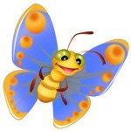
Эту красивую бабочку все называли Загадкой. Знаете почему? Да потому, что она очень любила загадывать всем загадки и не говорить отгадки. Летела однажды наша бабочка и увидела птенчика. Он сидел под кустом и сильно плакал, открывая при этом свой клюв.
(«Птенчик» - Рот широко открыт, язык спокойно лежит в ротовой полости)
А бабочка ему говорит:
Явился в желтой шубке:
- Прощайте, две скорлупки!
Перестав плакать, птенчик сказал: «Это что, про меня?»
А бабочка все свое:
Летом в болоте
Вы ее найдете.
Зеленая квакушка
Улыбается от ушка до ушка.
Птенчик стал уже улыбаться, как лягушка.
(«Улыбочка» - Губы удерживаются в улыбке. Зубы не видны)
- А еще знаешь, про что-нибудь большое? - спросил он.
И тут бабочка не растерялась:
У этого зверя огромный рост,
Сзади у зверя маленький хвост,
Спереди у зверя - хвост большой.
Ну, конечно, это он!
Ну, конечно, это ...
- Слон! - закричал весело птенчик.
(«Хоботок» - Сомкнутые губы вытянуть вперед)
- Вот теперь я вижу, ты в полном порядке! Скажи, почему ты так громко плакал? - спросила бабочка.
- Я остался один, потому и плакал.
Рядом с птенчиком стояла маленькая лопатка. И бабочка сразу загадала новую загадку:
Рядом с дворником шагаю,
Разгребаю снег кругом
И ребятам помогаю
Делать горку, строить дом.
- Это про мою лопатку.
(«Лопатка» - Рот открыть, широкий расслабленный язык положить на нижнюю губу)
Я отгадал. А еще знаешь? - спросил птенчик.
Бабочка предложила птенчику отправиться искать маму, но он не научился еще летать. Тогда бабочка загадала ему следующую загадку:
Сегодня всё ликует!
В руках у детворы
От радости танцуют
Воздушные ... (шары).
И бабочка с птенчиком стали надувать шарик. Друзья его надували, но он все равно сдувался.
(Надуваем шарик, набирая воздух через нос и медленно выдыхая его в отверствие шара)
Они даже пошлепали свои язычки,
(«Непослушный язычок» - Приоткрыть рот, положить язык на нижнюю губу и, пошлепывая его губами, произносить: «пя-пя-пя»)
но шарик все равно сдувался. А когда шарик сдувался, из него дул сильный ветер, так что у птенчика разлетелись все перышки в разные стороны. Посмотрела на него бабочка и говорит:
Хожу-брожу не по лесам,
А по усам, по волосам,
И зубы у меня длинней,
Чем у волков и медведей.
Птенчик сразу отгадал загадку и причесался.
(«Расческа» - «Причесывать» верхними зубами нижнюю губу, как расческой, и наоборот, «причесывать» нижними зубами верхнюю губу)
Затем друзья покачались на качелях.
(«Качели» - Рот открыть. Напряженным языком тянуться к носу и к подбородку, либо к верхним и нижним резцам)
И не заметили, как время прошло.
- А что всегда идет, а с места не сходит? - спросила бабочка.
И снова отгадал птенчик загадку. А тут и мама прилетела.
Поблагодарила она бабочку за чудесные загадки и пригласила к себе в гости. Так загадочная бабочка нашла себе друзей.
Надеюсь, что эти занимательные упражнения пригодятся для ваших ребятишек.



Гимнастика для глаз

«БАБОЧКА»
Наши глаза трудятся целый день, а мы часто вместо того, чтобы дать им отдохнуть, усаживаемся перед компьютером, включаем телевизор. Поэтому для глаз, просто необходима зарядка.
Эти упражнения не займет много времени, их можно делать «между делом». Такая зарядка окажет неоценимую помощь нашим глазам.
Выполняя несложные упражнения можно улучшить зрение и снять усталость глаз. Думаю, эта информация вам пригодится.
Упражнение «Бабочка»
Представим, что наши глаза порхающие бабочки. Они целый день в движении и очень устают.
-Давайте выполним гимнастику для глаз, следуя схемам и инструкциям,
выполняем по 4-6 движений с каждой картинки

Физкультминутка для глаз | 1 | 2 | 3 | 4
  Моргаем быстро, быстро | 5 | 6 | 7 | 8
После каждого этапа движений, выполнять  Упражнение «Бабочка» | 9 | 10 | 11
Картинка № 11 –закроем глаза и отдохнём.
Движения по прямым линиям.Интенсивно подвигайте глазами по горизонтали: направо-налево, и вертикали: вверх-вниз.
Диагонали. Направьте взгляд в левый нижний угол, то есть посмотрите как бы на левое плечо и сосредоточьте взгляд на этой точке. После трех морганий повторите в правую сторону.
Зеркальная диагональ. Аналогично предыдущему упражнению скосите глаза в левый верхний угол, затем в правый.
Упражнение квадрат - Рисуем глазами большой квадрат, задерживаясь в углах, движения влево и затем вправо.
Упражнение змейка- зигзаг -пройдите глазами слева на право, совершая плавные движения глазами верх-вниз и также в обратную сторону
Круговые движения. Сделайте круговые движения открытыми глазами: сначала по часовой стрелке, затем — против.
Моргание. Интенсивно сжимайте и разжимайте глаза. Легко и быстро поморгайте глазами.
«Темное расслабление». Положите на закрытые глаза теплые ладони, пальцы скрещены на лбу. Расслабьтесь и постарайтесь добиться глубокого черного цвета.
Дополнительно
«Косые глаза». Сведите глаза к носу. Для выполнения этого упражнения к переносице поставьте кончик указательного пальца и посмотрите на него — тогда глаза легко «соединятся».
«Близко-далеко, или работа глаз на расстоянии». Подойдите к окну, внимательно посмотрите на близкую деталь. Ею может быть листик дерева, растущего за окном, или небольшая бумажная точка, наклеенная на стекло на уровне глаз. Затем над выбранной точкой проведите воображаемую прямую линию, уходящую вдаль, и направьте свой взгляд далеко вперед, стараясь увидеть максимально удаленные предметы.

Правила выполнения
- Все упражнения, кроме последнего, выполняются сидя, в удобном положении. Спина — прямая, шея и плечи максимально расслаблены.
- В упражнениях, когда глаза двигаются по определенным направлениям, фиксируйте финальную точку каждого движения на несколько секунд. Каждое такое упражнение следует повторять не менее 4-6 раз в каждом направлении.
- Упражнения можно выполнять в разной последовательности и неограниченное количество раз.
- Стоит выбрать несколько упражнений и повторять их в течение рабочего дня.
- Такая мышечная мини-зарядка особенно необходима всем, работающим за компьютером.
- В «производственный комплекс» стоит ввести гимнастику шейного отдела — наклоны головы вперед, вправо-влево и круговые вращения.

Физкульминутка разработана на основе статьи, врача-офтальмолога высшей категории поликлиники Российской академии медицинских наук Ирина Алексеевна Костырева.
http://www.wh-lady.ru/archive/?SECTION_ID=284&SHOWALL_3=1
видео –гимнастика для глаз
http://www.youtube.com/watch?v=avEOpNsYztA


Викторина о насекомых
1. С какой целью муравьи выносят землю из своего муравейника наверх?
2. Что связывает муравьев с тлей?
3. На что указывают черные точки на крылышках божьей коровки?
4. Для чего пчелам служит жало?
5. Каких насекомых в старину называли «божьими угодницами»?
6. Какое насекомое самое сильное?
7. Узнай насекомое по описанию: очень похож на желудь, появляется с первой весенней зеленью, вредитель зеленых насаждений, название получил в честь одного из месяцев.
8. Самый крупный жук?
9. Где шмели строят свои ульи?
10. Загадка: Ростом мал, да удал, Очень многих покусал. Песню звонкую пою, Ночью спать вам не даю.
11. Спят ли бабочки?
12. Чем бабочки пробуют пищу?
13. Как общаются между собой водомерки?
14. Рекордсмен по прожорливости?
15. Что употребляют в пищу бабочки моли?
16. О ком речь: красивые черные, с металлическим отливом жуки, необыкновенные и неутомимые защитники растений, даже от колорадских жуков, незаменимые помощники человека в огороде, саду, поле?
17. Кто лишний: долгоносик, паук, клоп, короед, листоед, медведка? 18. Какого жука не существует: дровосек, точильщик, строгальщик, пилильщик?
19. Загадка: Зеленая пружинка Прыгает с цветка на травинку.
20. Сколько глаз у мухи?
Ответы викторины: 1. Просушивают, чтобы не завелась плесень. 2. Муравьи «доят» тлей, получая сладкую жидкость. 3. На принадлежность к определенному виду. 4. Для защиты гнезда. 5. Пчел. 6. Жук-носорог. 7. Майский жук. 8. Жук-олень. 9. В ямках или заброшенных норках животных. 10. Комар. 11. Нет. 12. Лапками. 13. Создавая волны различной частоты. 14. Стрекоза. 15. Ничего. Они не едят. 16. Жужелицы. 17. Паук. Он не насекомое. 18. Строгальщик. 19. Кузнечик. 20. Пять.
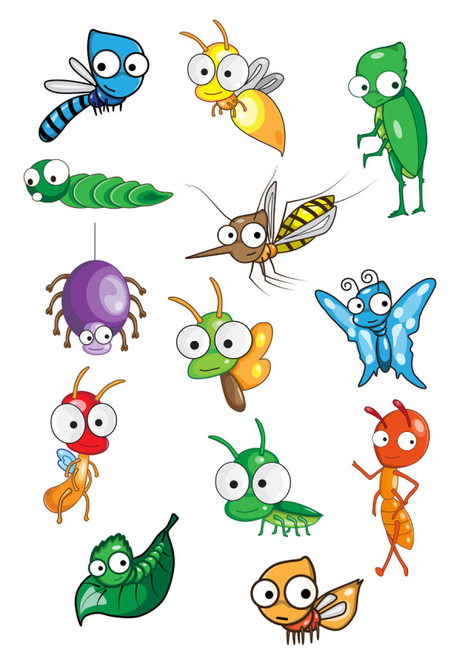

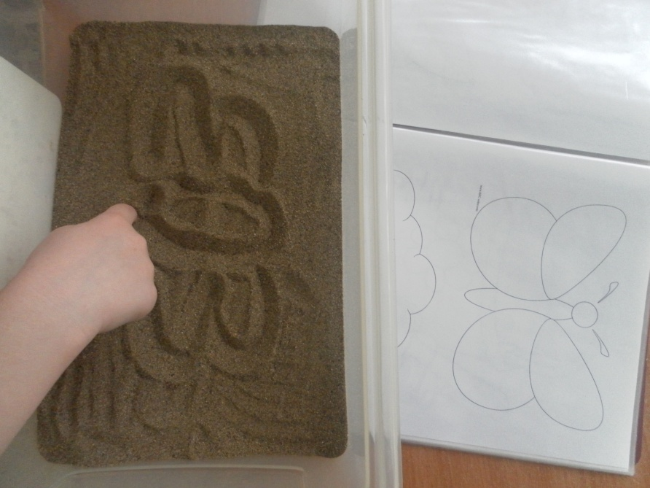
ПЕСОЧНАЯ ТЕРАПИЯ
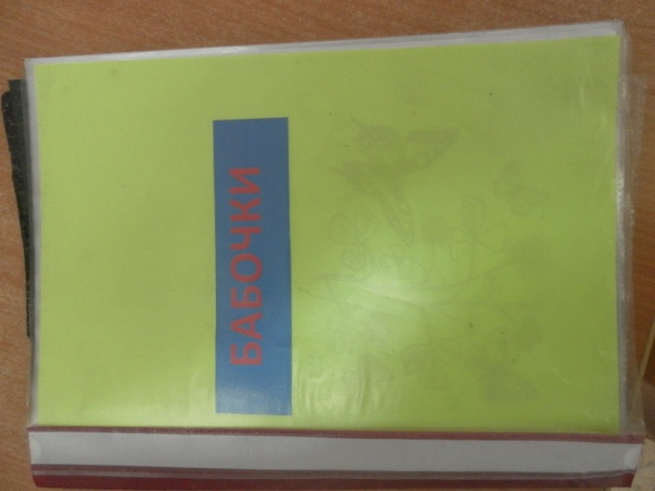

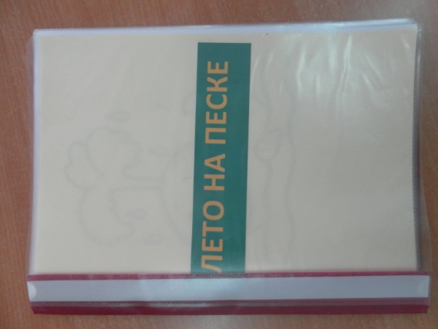

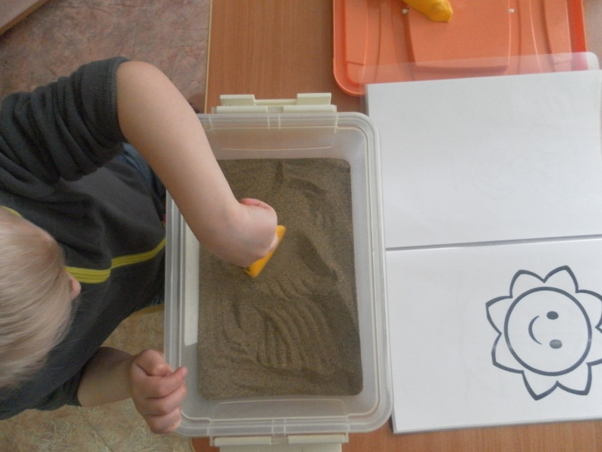
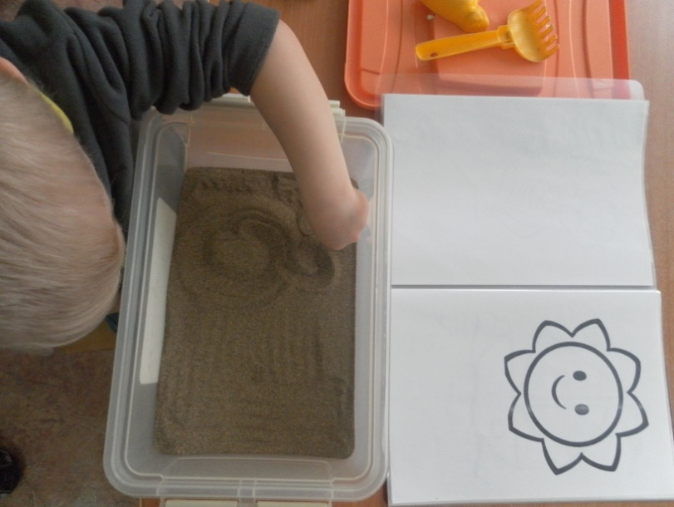

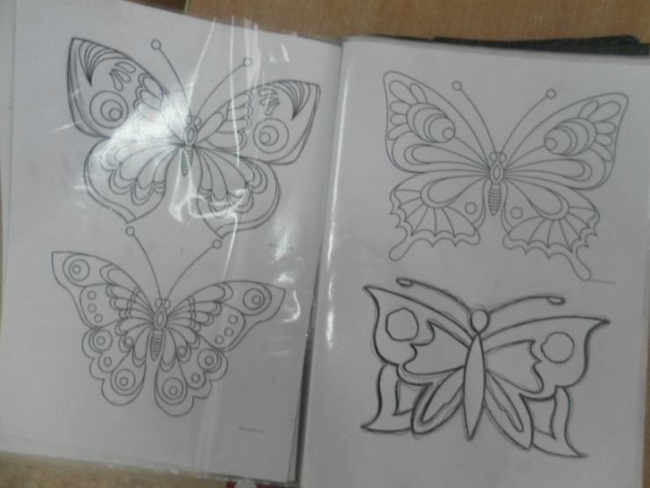
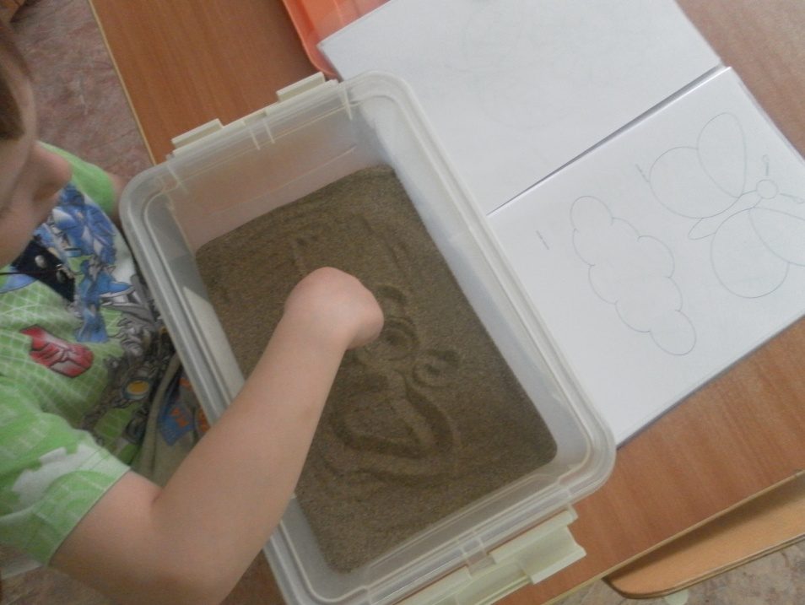

РИСОВАНИЕ С ПОМОЩЬЮ КОПИРКИ

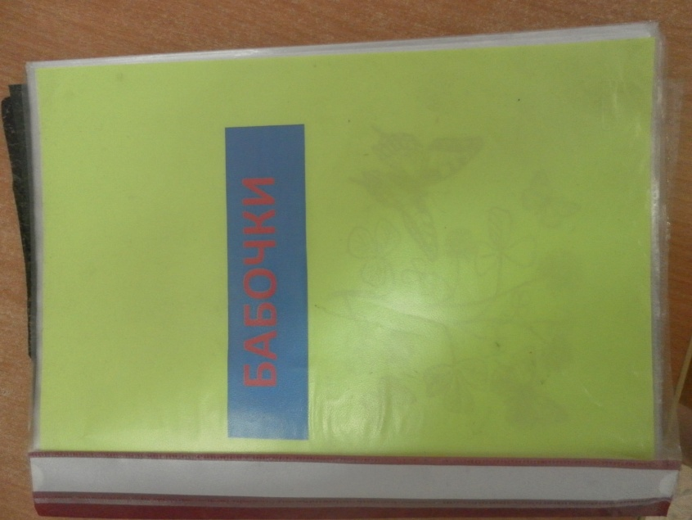
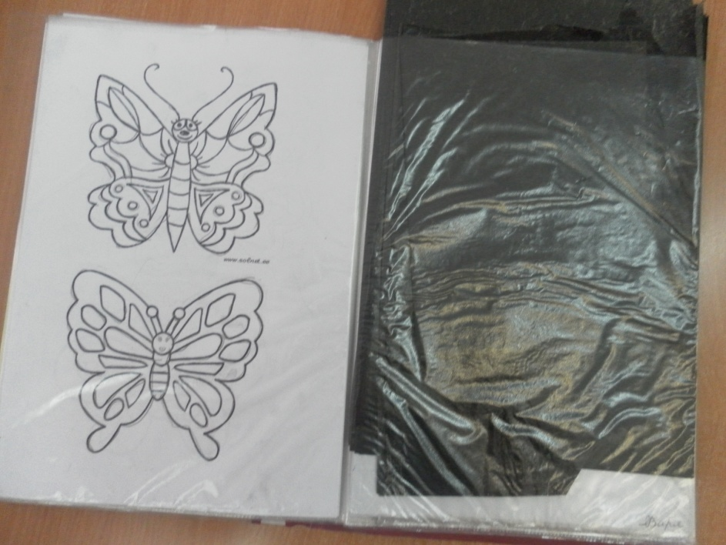

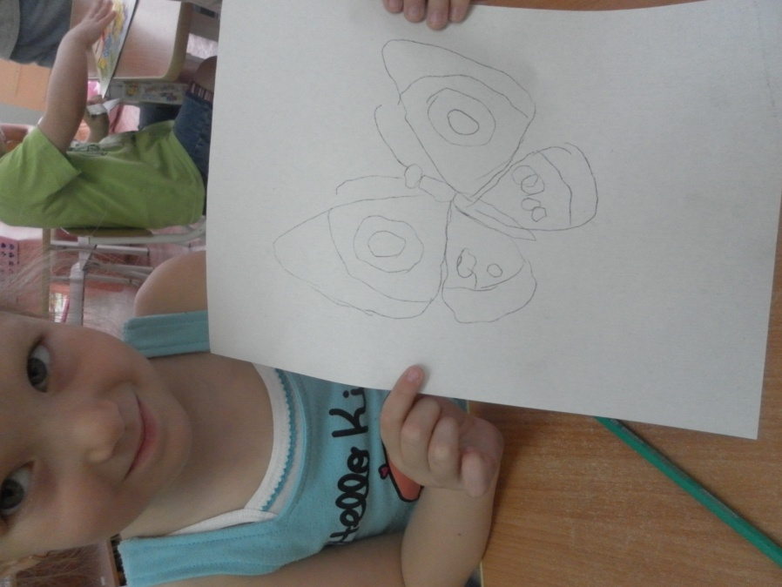
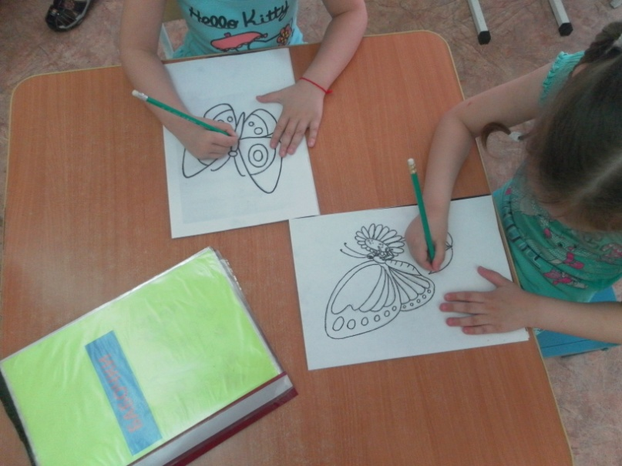

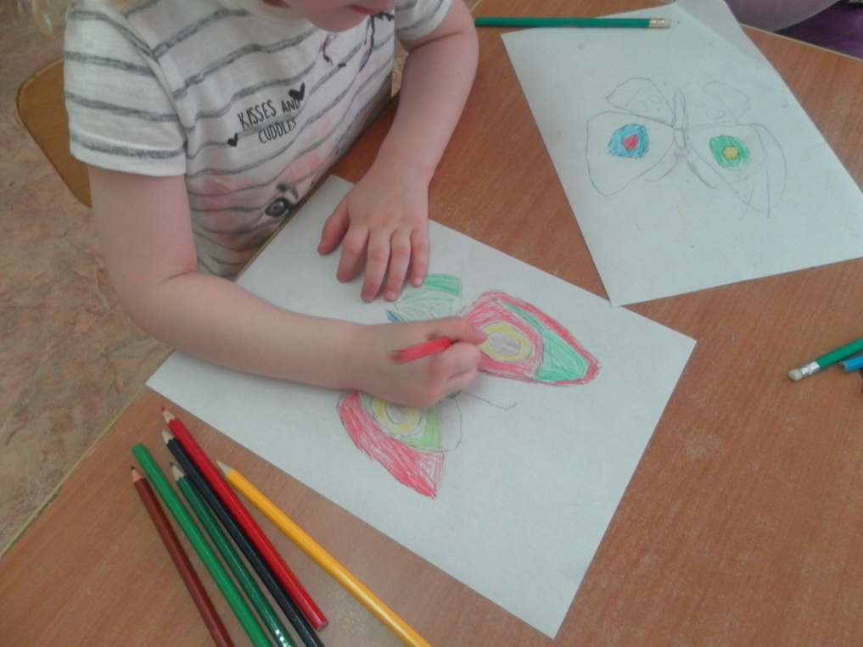

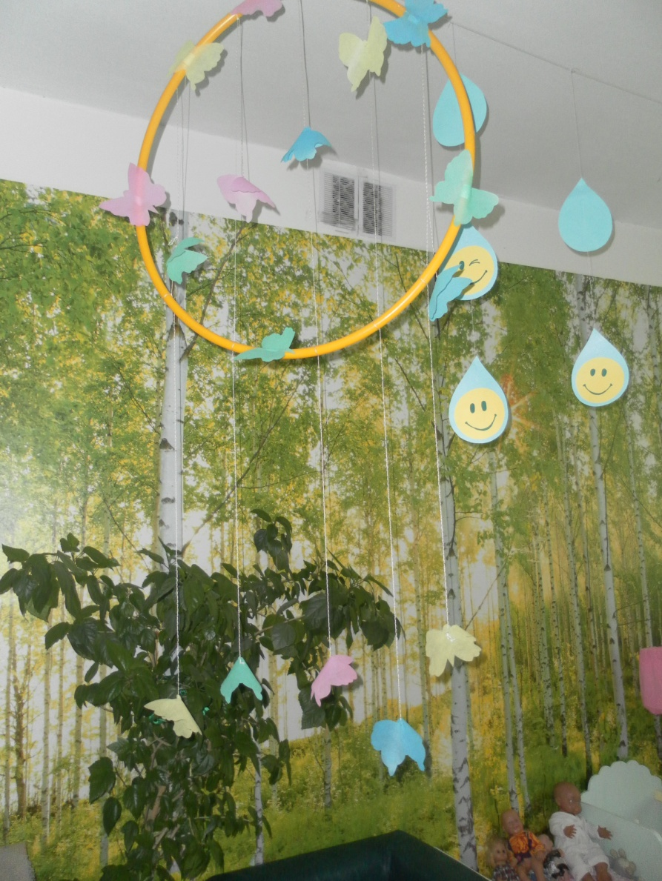
Дыхательная гимнастика

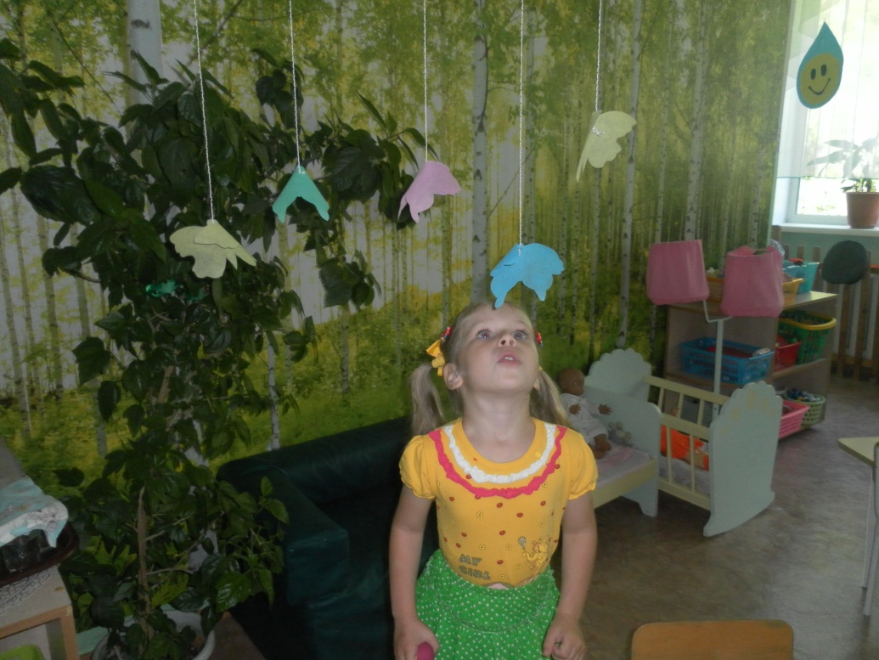

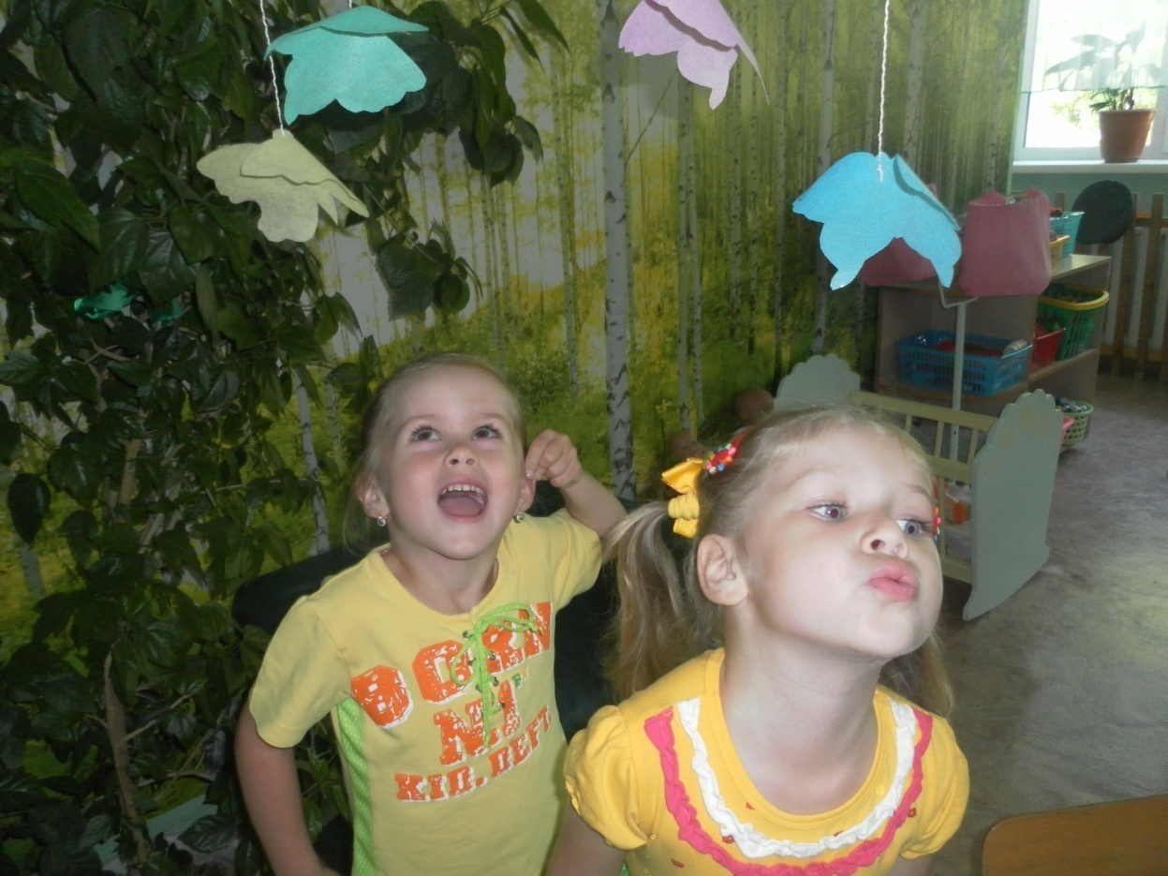

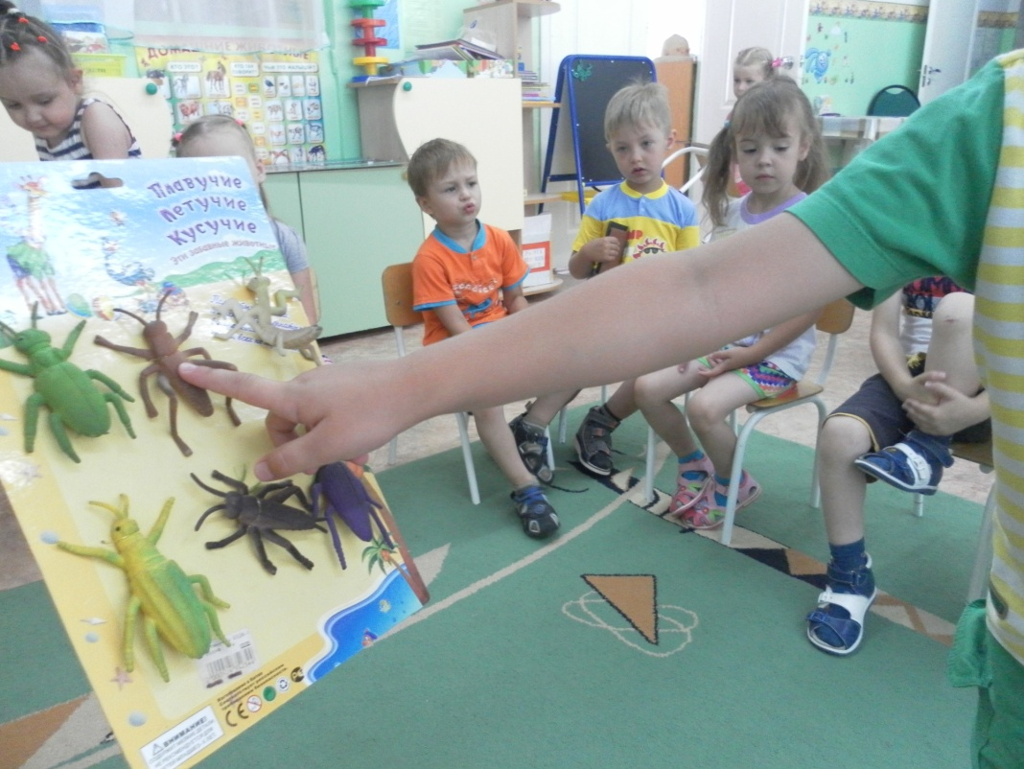
Рассматривание коллекции насекомых

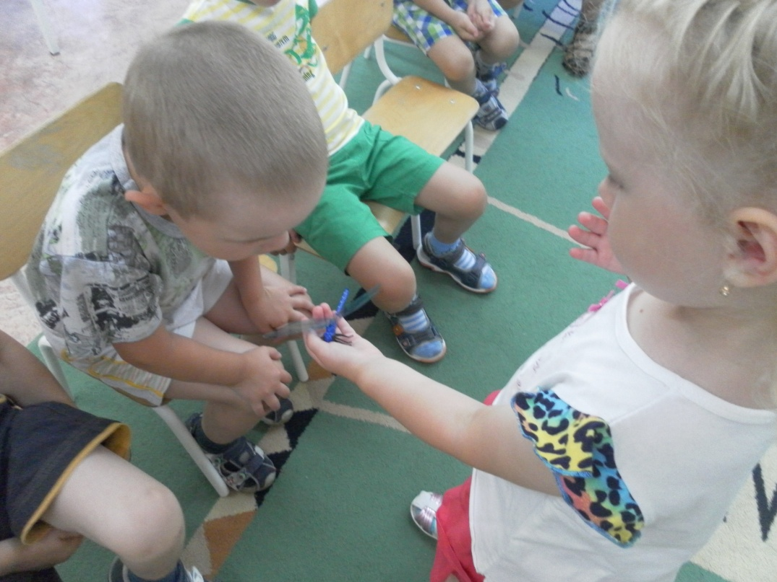

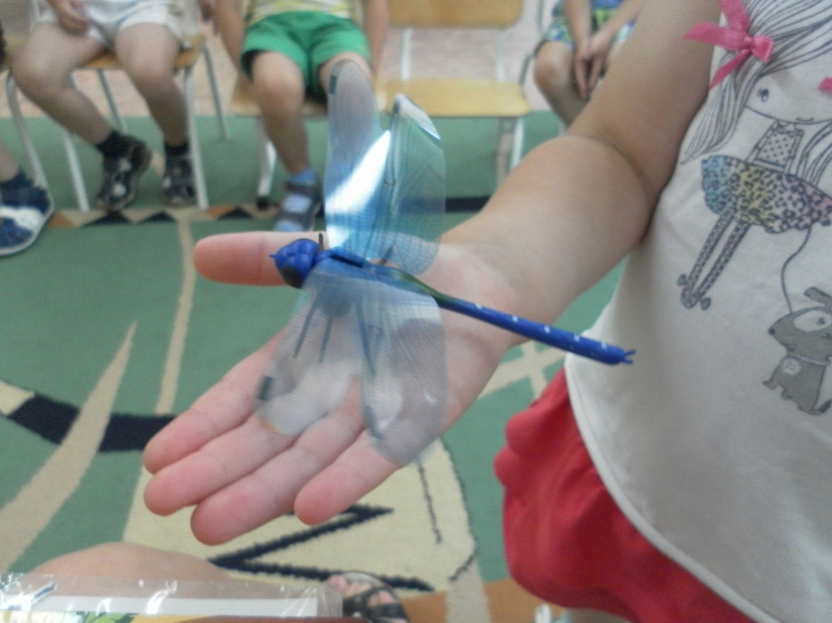

РИСОВАНИЕ
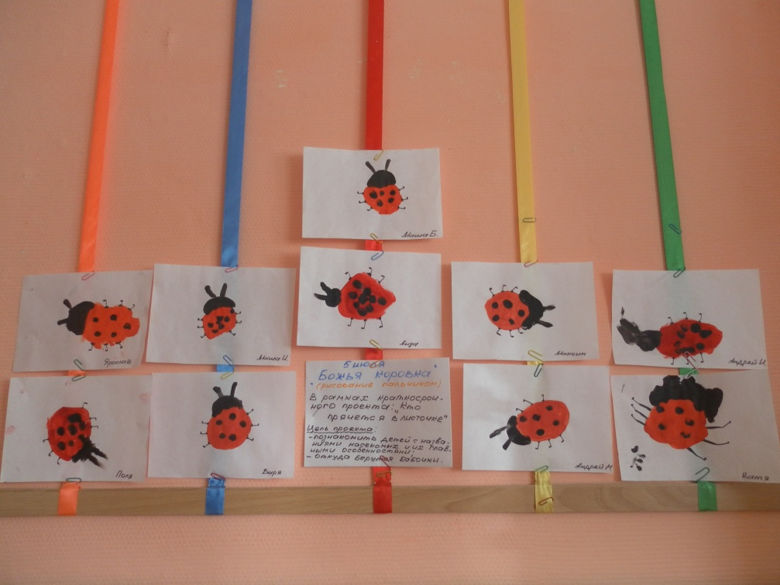
«БОЖЬЯ КОРОВКА»

«БАБОЧКА»
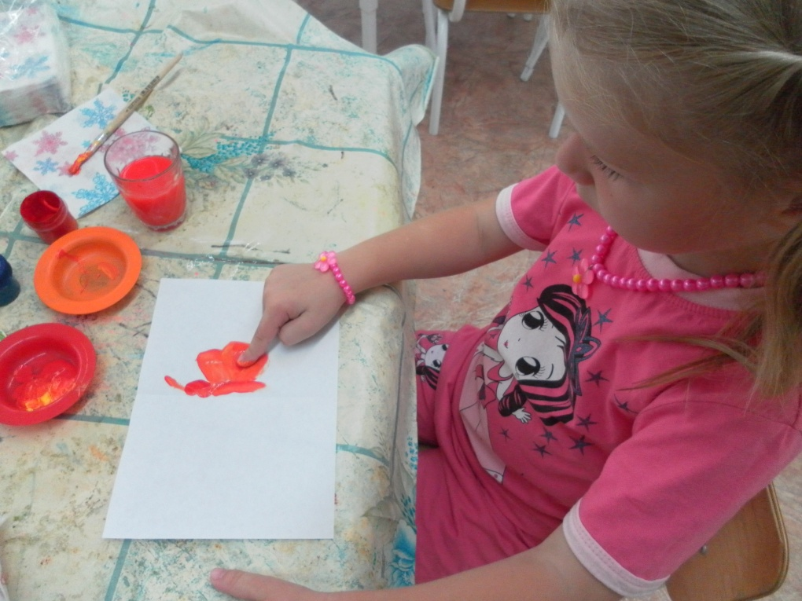

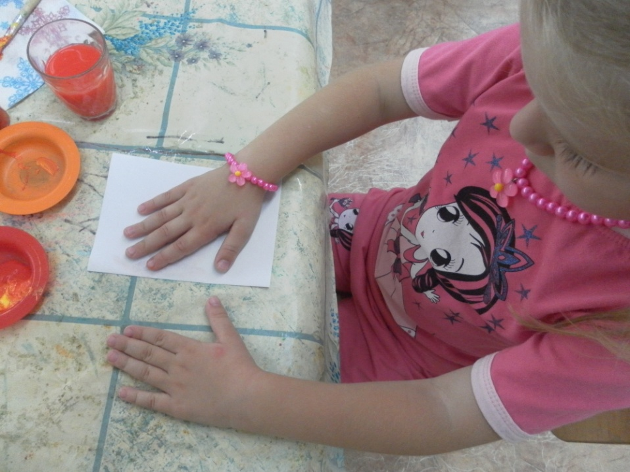

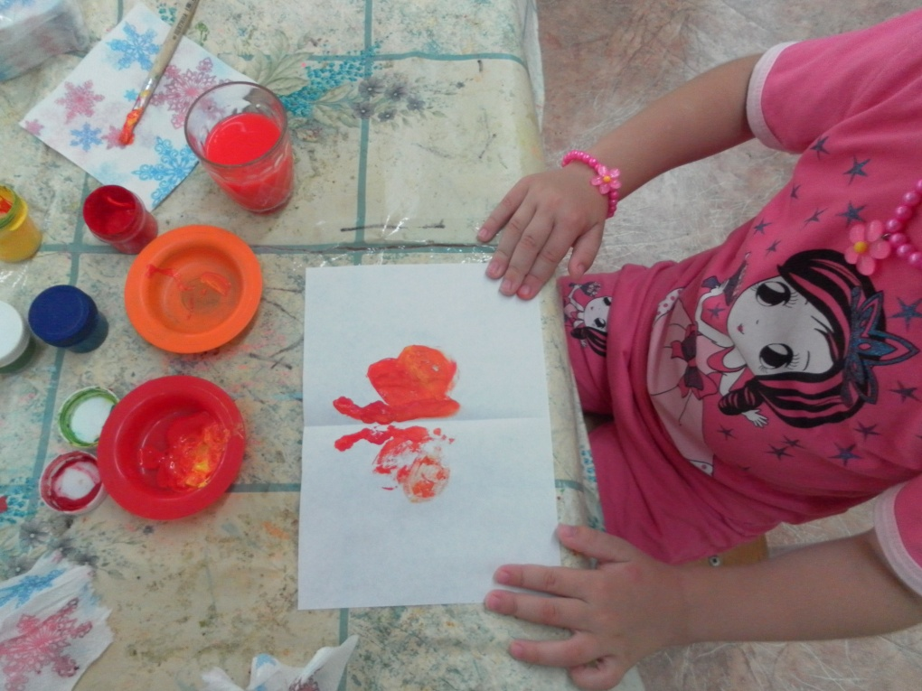

АППЛИКАЦИЯ
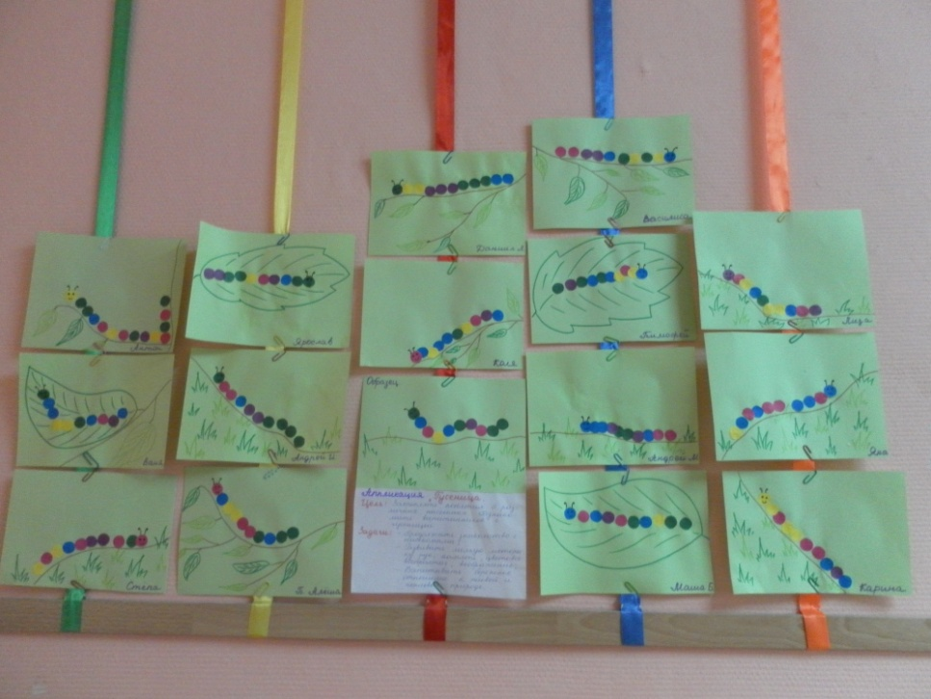
«ГУСЕНИЦА»

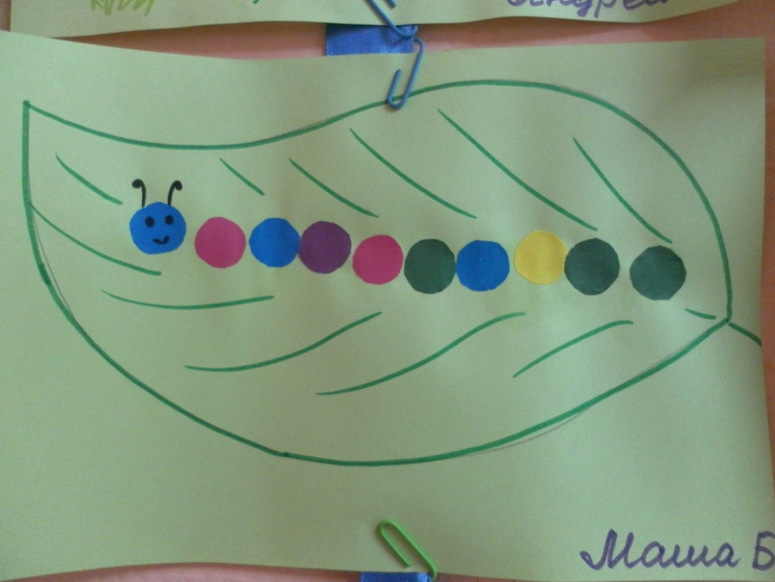

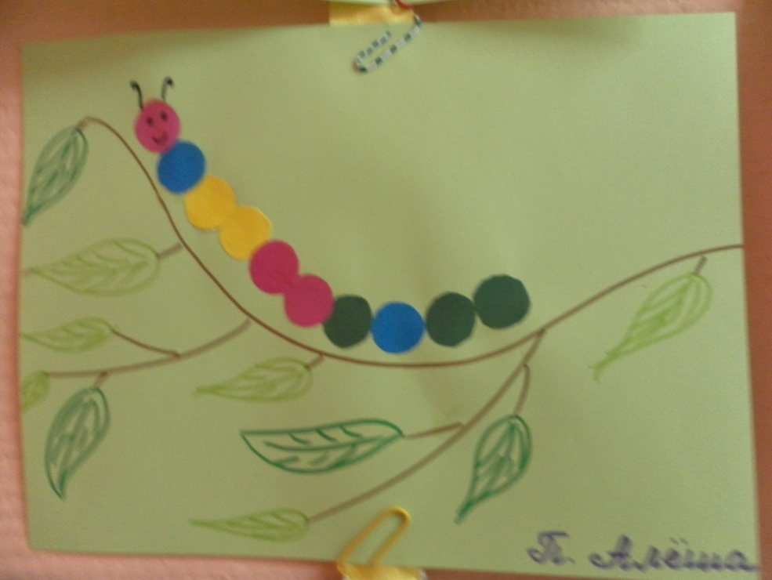

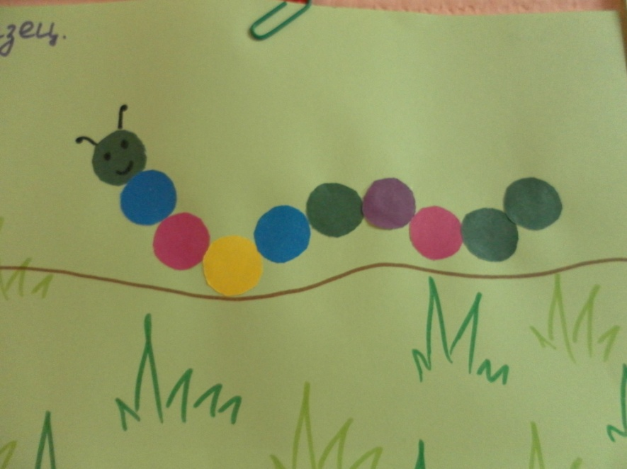

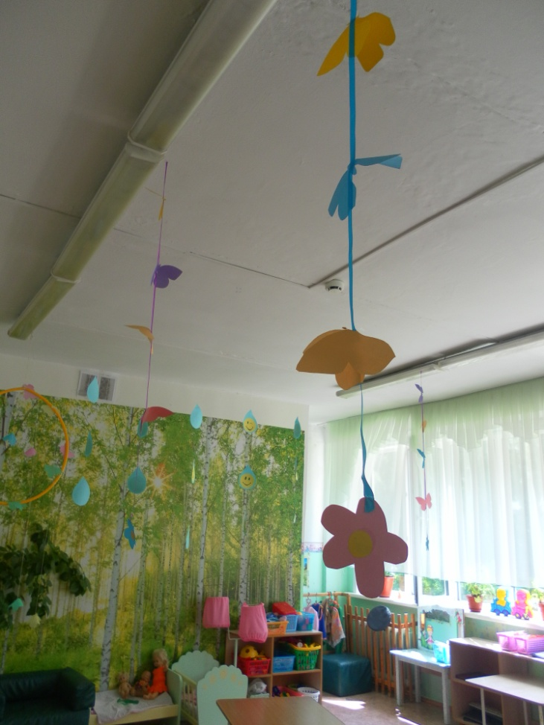
КОНСТРУИРОВАНИЕ УКРАШЕНИЯ ДЛЯ ГРУППЫ

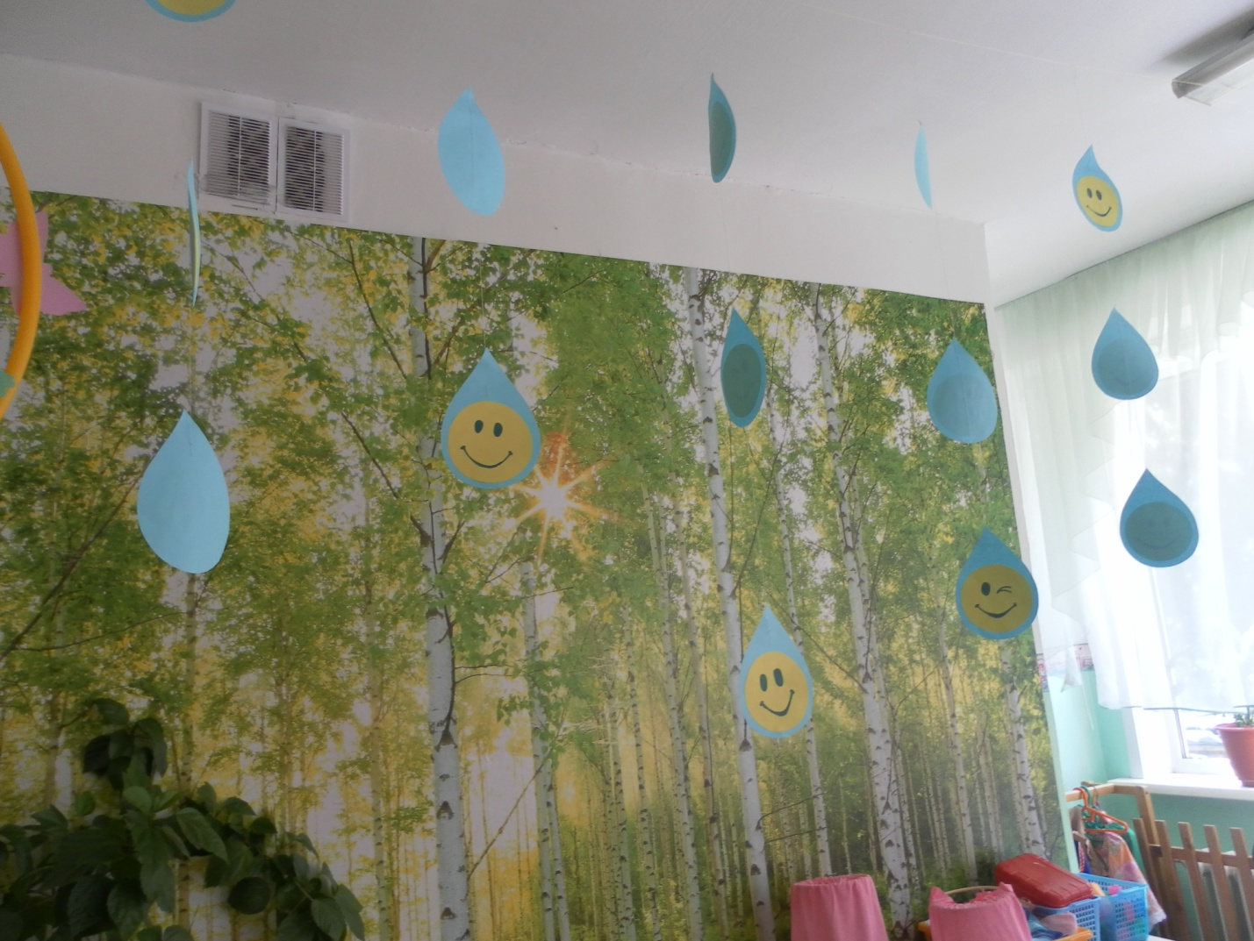

ЛЕПКА
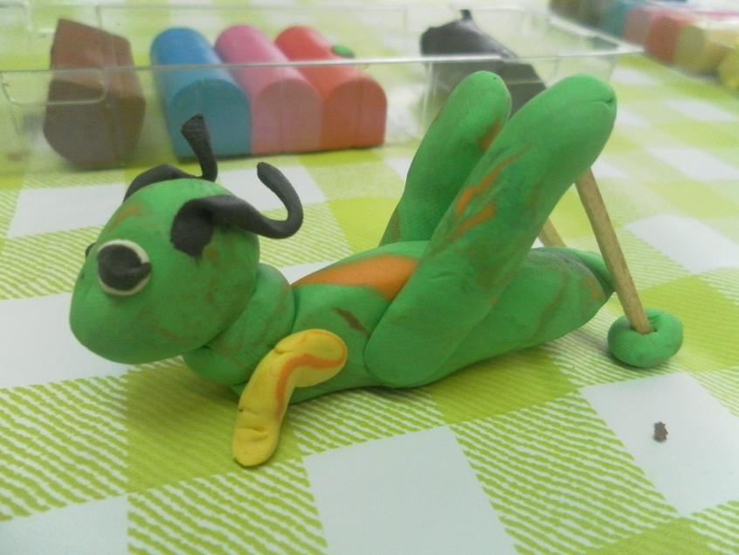
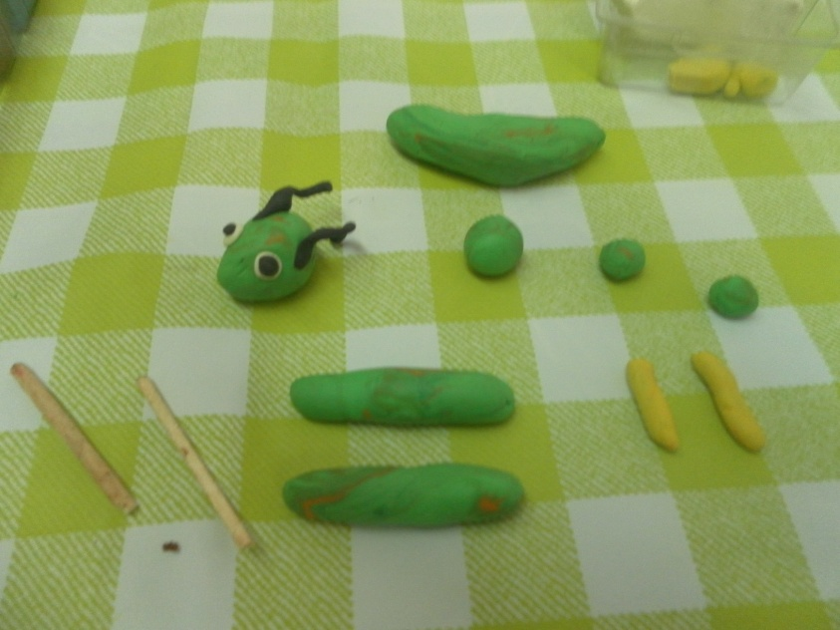
«КУЗНЕЧИК»

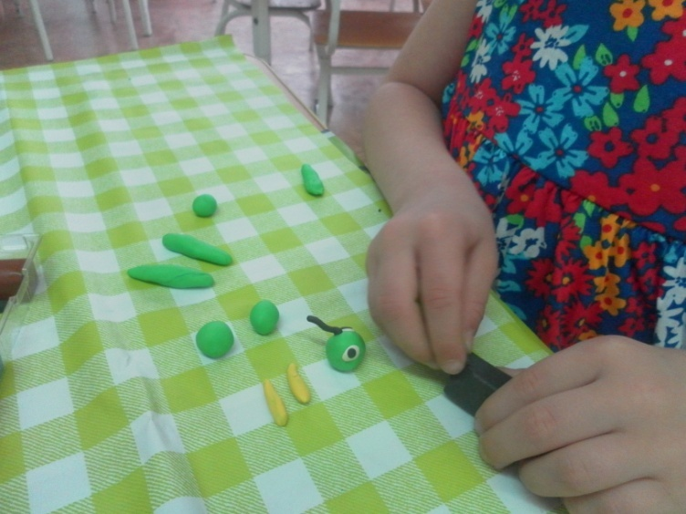
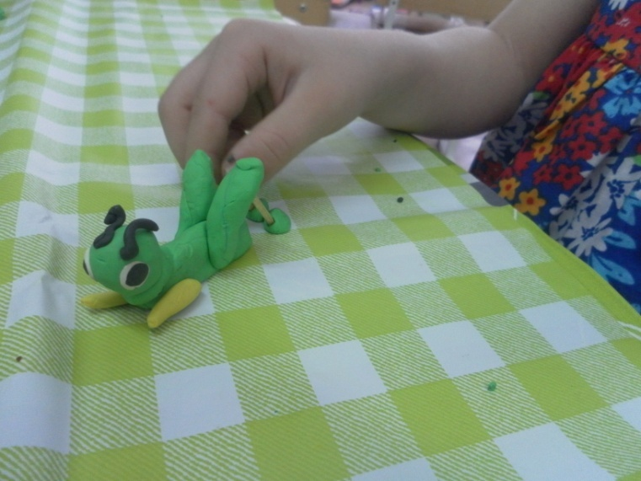

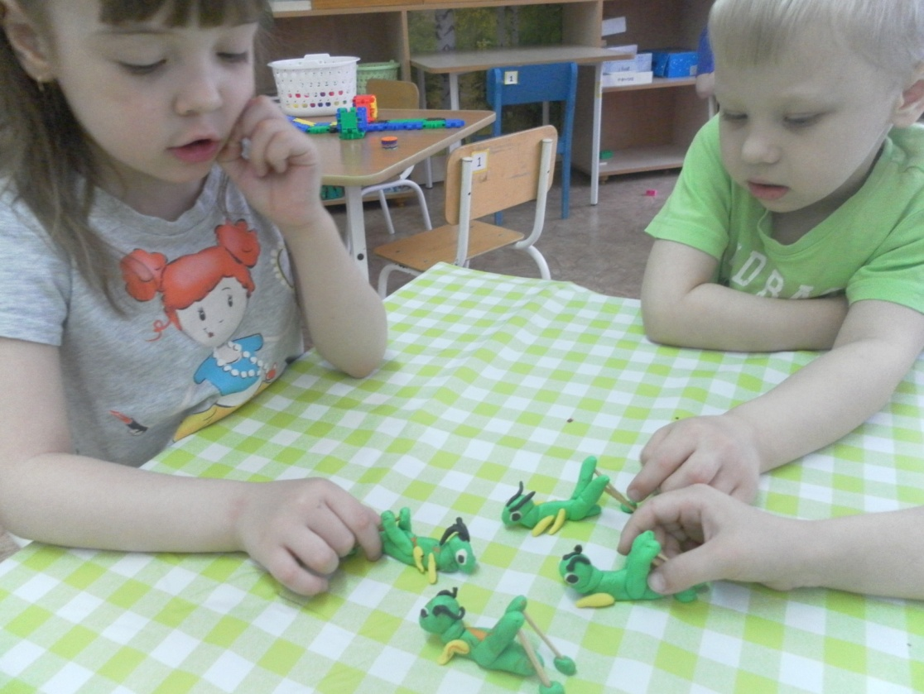

ТВОРЧЕСКАЯ КОЛЛЕКТИВНАЯ РАБОТА
«НА ЛЕСНОЙ ОПУШКЕ»

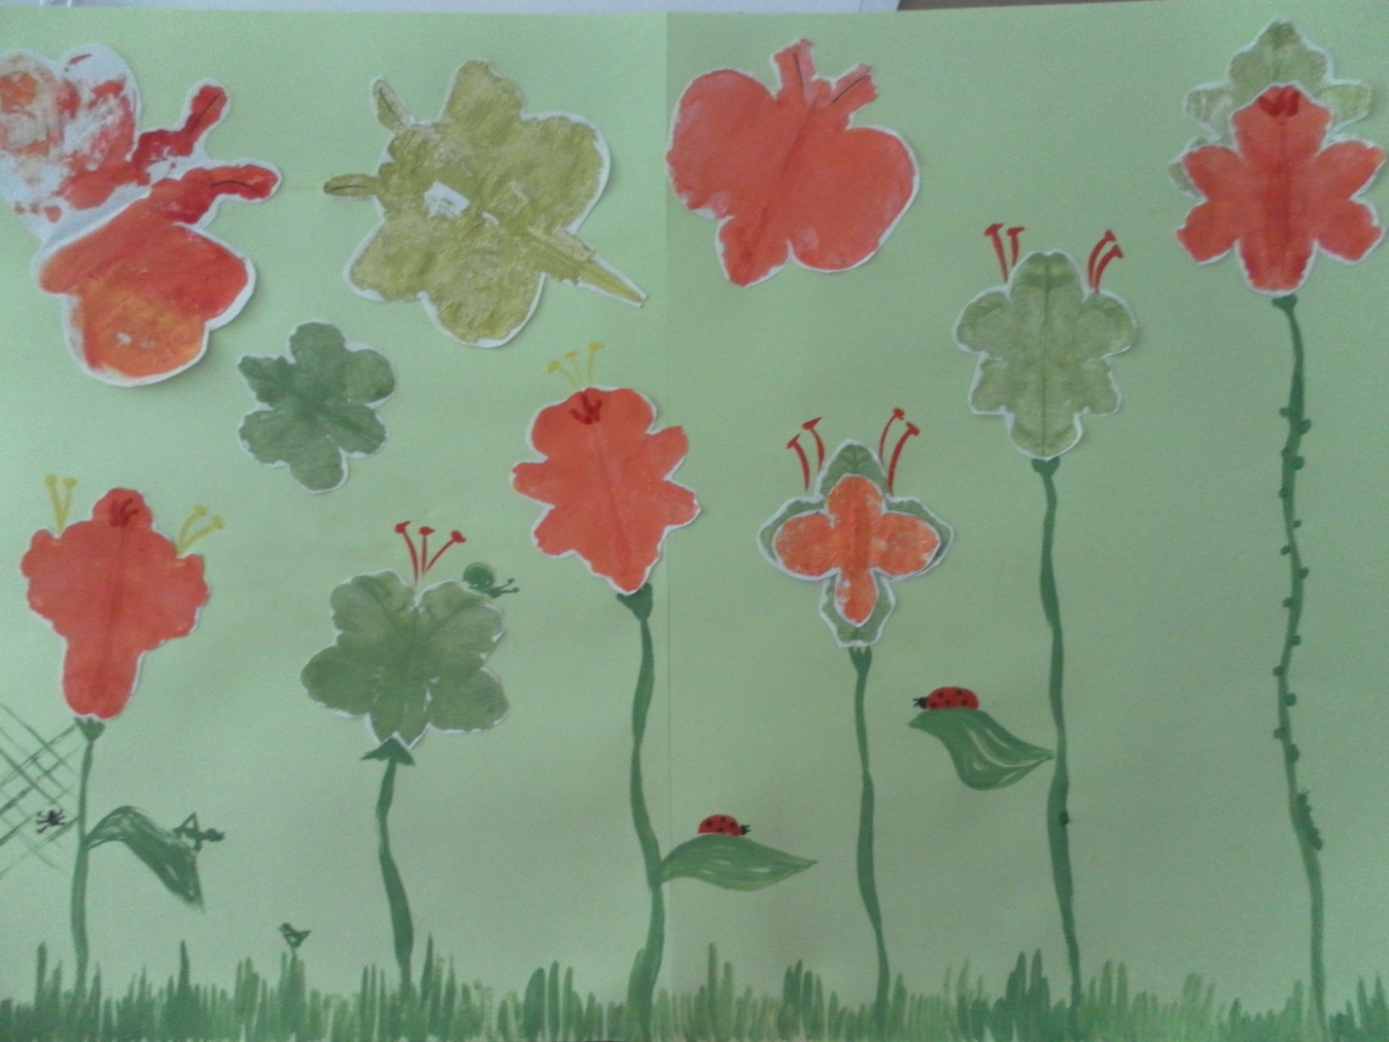

Ярко солнце светит.
В воздухе тепло.
И куда ни взглянешь —
Всё кругом светло!
По лугу пестреют
Яркие цветы.
Золотом облиты
Темные листы.

